ЗВІТ
ВАСИЛІВСЬКОГО
МІСЬКОГО ГОЛОВИ
ЗА 2017 РІК

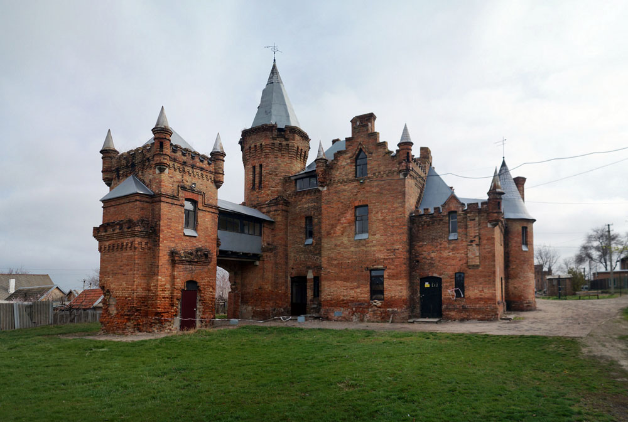
Шановні депутати міської ради, члени виконкому, голови квартальних комітетів, працівники апарату міської ради, представники громадськості міста, василівці!

У відповідності до Закону України «Про місцеве самоврядування в Україні» та «Регламенту роботи Василівської міської ради» я, як міський голова, звітую перед вами про виконання своїх повноважень за 2017 рік.
Ми живемо в дуже непростий час. Однак це не завадило нашій громаді здійснити багато проектів та починань в соціальній і комунальній сферах, турботі про ветеранів, інвалідів, підтримці талановитої молоді міста, спортивної еліти.
Не скажу, що нам було легко. Проте у Василівці активні, цілеспрямовані, чуйні люди, яким небайдуже майбутнє нашого міста і країни. І я від усієї душі дякую всім, хто бере участь у житті міста, підтримує владу, хто йде у раду зі своїми пропозиціями, ідеями. І, в першу чергу, дякую всім депутатам, які опікуються своїми округами, кожним мешканцем, переймаються їх проблемами, дякую коллективу міської ради, за те, що ми, шановні колеги, працюємо в унісон, ставимо конкретну мету і впевнено втілюємо її у реальні справи. А вони - в освітлених вулицях, у благодаті для дітей у міських дитячих садках та комфорті кожного у своєму будинку, у турботі про ветеранів та інвалідів, у підтримці обдарованої молоді міста. І нехай це ще зовсім невеликі кроки, але ми їх зробили всі разом. Місто оживає, і це відчувають городяни, які допомагають у нашій щоденній роботі.
Особлива вдячність головам квартальних комітетів, які найбільш наближені до мешканців Василівки. Сьогодні кожен депутат налагодив тісний зв'язок зі своїми квартальними, і тому ми чітко знаємо всі проблеми людей з найвіддаленіших вулиць. Сподіваюсь, що така співпраця лише міцнітиме.
Щодення змушує нас мобілізуватися і шукати альтернативні шляхи виходу із різних ситуацій. І підсумовуючи роботу за минулий рік, скажу: минулорік нам вдалося витримати всі випробування, поповнити матеріально-технічну базу комунальних установ, закласти основу для зростання.
Виконання міського бюджету, забезпечення належного функціонування дитячих садків, стабільної роботи галузей житлово-комунального господарства у сфері надання якісних послуг населенню міста, покращення благоустрою міста (будівництво та ремонт доріг, освітлення вулиць), запровадження енергозберігаючих технологій - ось пріоритети у роботі міської влади.
Надійні тісні зв'язки маємо з Народним депутатом України Володимиром Бандуровим, який чітко працює на свій округ, на наше місто - у всьому відчуваємо його бажання посприяти у плані виділення додаткового фінансування із Державного бюджету на найбільш важливі об'єкти життєдіяльності. Також відчуваємо постійну підтримку від депутатів обласної ради Катерини Луценко та Сергія Грачова.
Ще у 2016 році рішенням тринадцятої сесії Василівської міської ради затверджена «Стратегія розвитку міста Василівка на 2017-2021 роки». Мета Стратегії - перетворення Василівки на сучасне місто: створення сприятливих умов для забезпечення збалансованого економічного, екологічного та соціального розвитку всіх сфер у довгостроковій перспективі.
Також, протягом року, ми закінчили роботи по розробці Генерального плану міста Василівка та плану зонування території, які велися з 2014 року, що дає змогу безперешкодно розпоряджатися землями територіальної громади міста Василівка. Після затвердження сесією Генерального плану міста з планом зонування території, були розпочаті роботи по розробленню технічної документації зі встановлення меж міста Василівка.
За ініціативи міської влади розпочаті роботи з експериментального проектування архітектурної концепції центральної частини м. Василівка, із залученням творчої інтелігенції міста та запорізьких архітекторів. Це початок розроблення плану реставрації історичних будинків і поетапної комплексної реставрації центральних кварталів міста, з метою формування інвестиційно-привабливого та туристичного іміджу міста.
З першого дня моєї роботи на посаді міського голови, ми мріяли, відремонтувати зал урочистих церемоній укладання шлюбу. Завдяки спільній роботі міської ради, розробника цього проекту Ніні Речці та будівельників із ТОВ «Проект-Еко-Буд», 28 жовтня 2017 року, з нагоди Дня визволення міста зал постав цілком оновленим, осучасненим і неперевершено гарним.
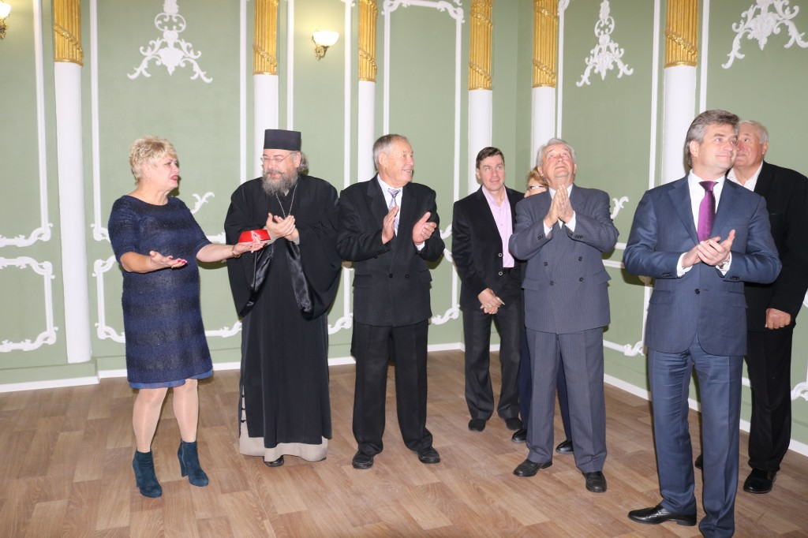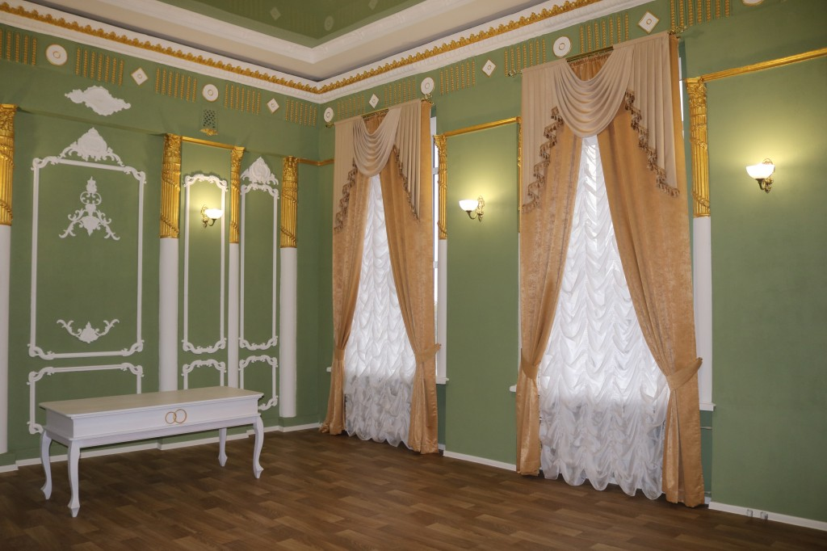

У рамках реформування МВС України ще в 2015 році з міста Василівка було переміщенно МРЕВ ДАІ до міста Токмак, данна ситуація виклакала занепокоєння жителів міста. Міська рада розпочала активну работу щодо повернення МРЕВ до міста Василівка. Протягом двох років велися перемови з даного питання на всіх рівнях. І ось результат. В 2017 році за погодженням керівництва облдержадміністрації та облради, а також за співпраці Василівської міськради та приватного підприємства АССОЛЬ керівництвом МВС було прийнято рішення про розміщення сервісного центру МВС у Василівці. В січні 2018 року новий сервісний центр розпочав свою роботу.

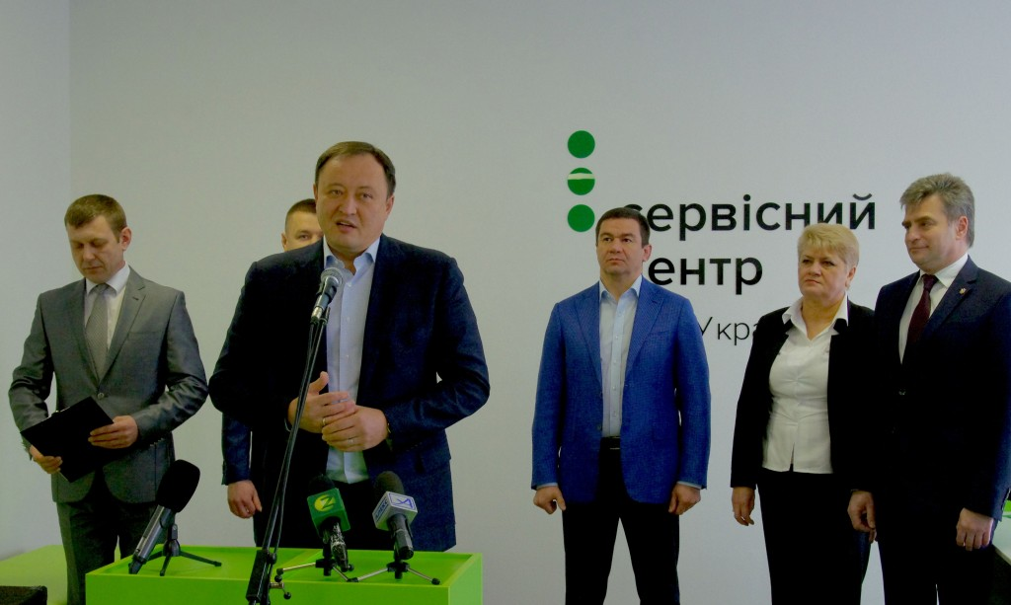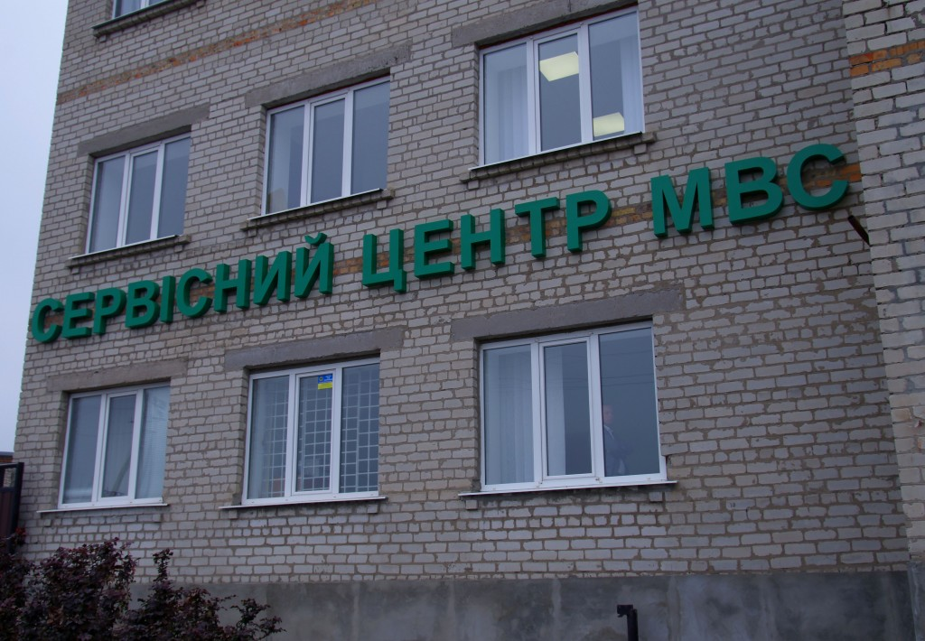

Пленарна робота Василівської міської ради, постійних комісій міської ради, виконавчого комітету

Робота Василівської міської ради Запорізької області сьомого скликання базується на плідній співпраці 25 обраних депутатів та виконавчого апарату міської ради. Депутати приймають активну участь в роботі постійних комісій, виступають на пленарних засіданнях сесій, вносять свої пропозиції, які за кваліфікованою допомогою спецалістів апарату, втілюються в життя.
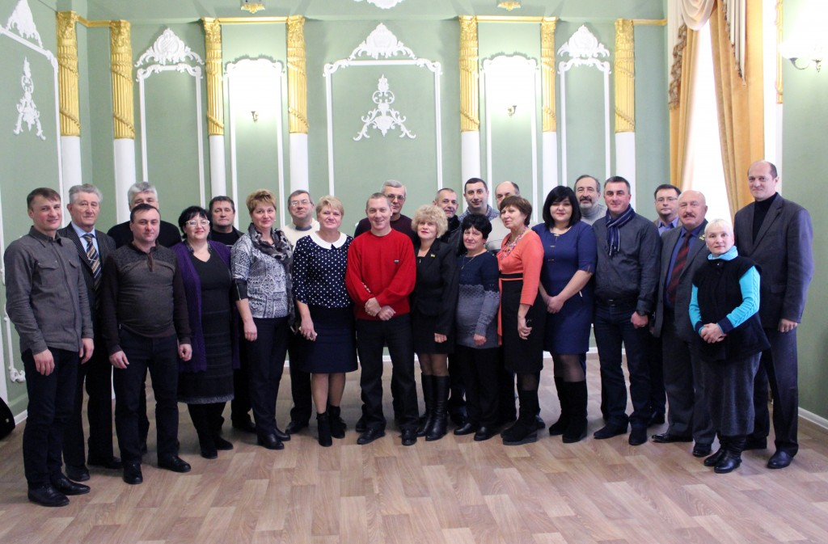

Продовжують працювати чотири депутатські фракції - ВО «Батьківщина», ПП «Опозиційний блок», ПП «НАШ КРАЙ», «Радикальна партія Олега Ляшка» та одна депутатська група «Рівні можливості».
З урахуванням фахової підготовки депутатів та їх побажань, для ефективної роботи щодо підготовки та прийняття сесійних питань сформовано п’ять постійних депутатських комісій.
За звітний період проведено 16 сесій міської ради та 24 засідання постійних депутатських комісій. За результатами яких прийнято 364 рішення, затверджено 29 міських програм, які спрямовані на покращення економічного, соціального, культурного розвитку міста та його інфраструктури.

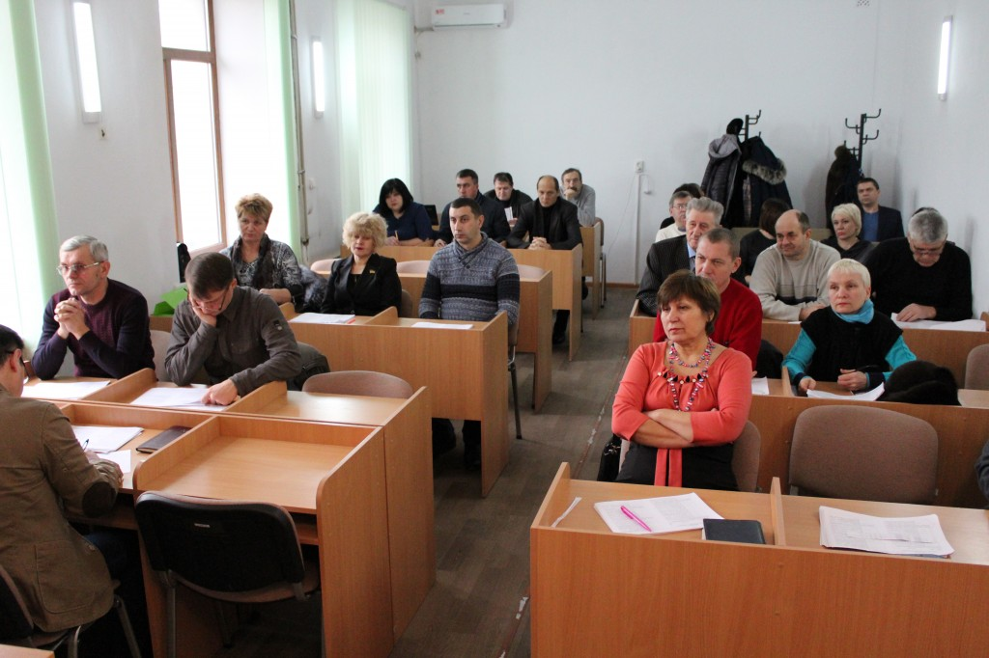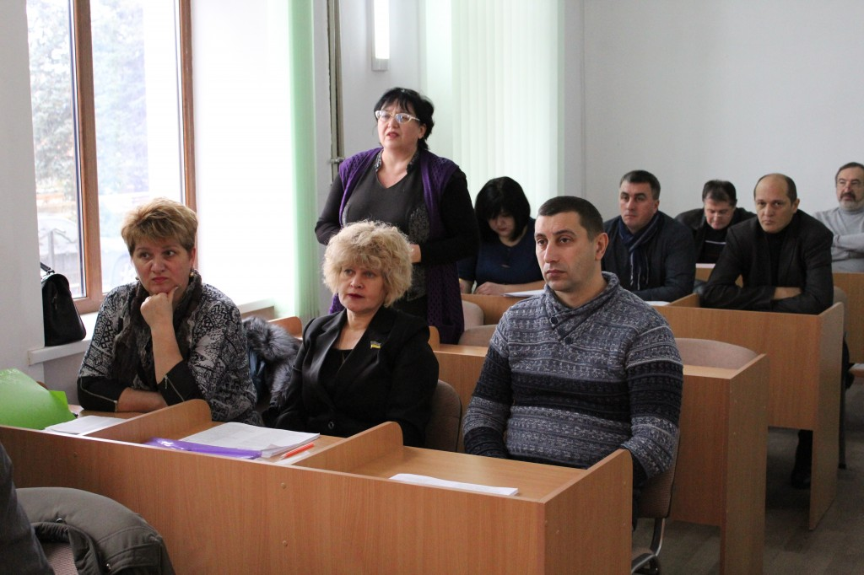

Виконавчими органами Василівської міської ради є її виконавчий комітет та виконавчий апарат міської ради. Виконавчий комітет сформовано у складі 15 членів. До складу виконкому обрані керівники підприємств та установ, фахівці своєї справи.
Протягом 2017 року проведено 15 засідань виконавчого комітету, в ході яких розглянуто та прийнято 138 рішень.

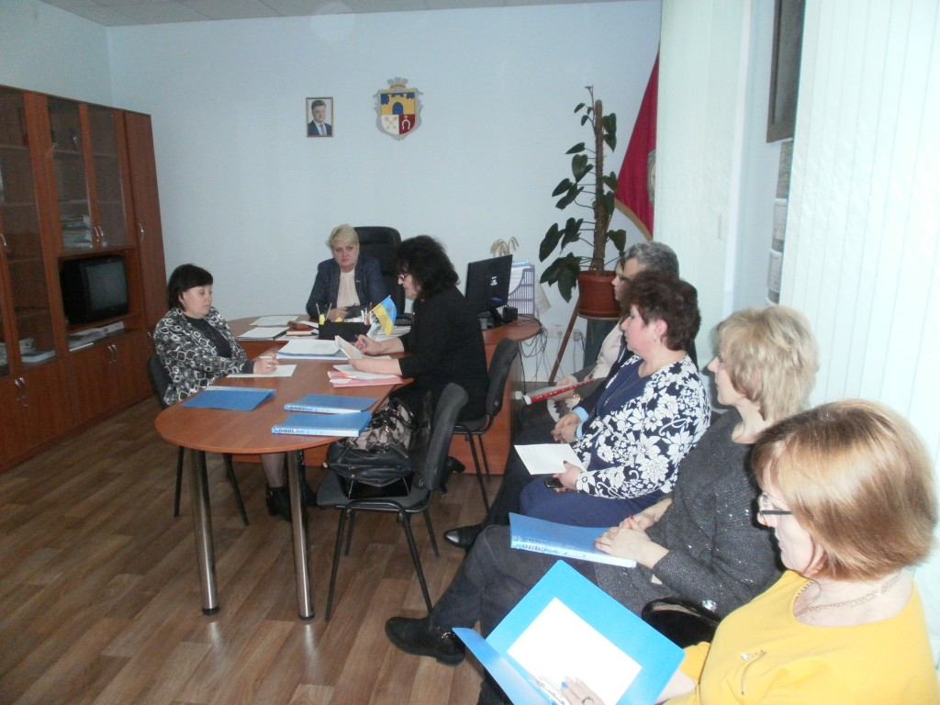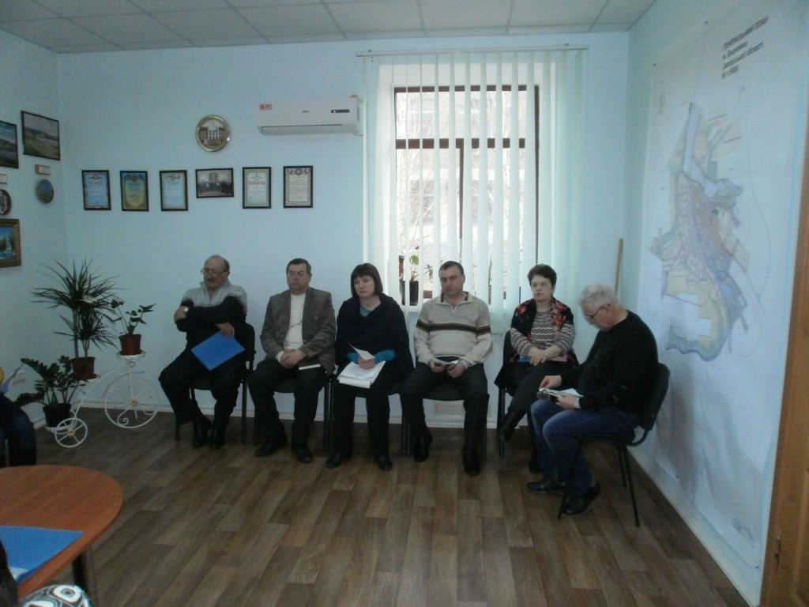

Співпраця з органами самоорганізації населення міста

Однією із складових системи місцевого самоврядування є органи самоорганізації населення, які разом із депутатами міської ради представляють інтереси територіальної громади.
На 26 територіальних виборчих округах з представників окремих територій обрано представників квартальних комітетів.
Оскільки робота квартальних комітетів завжди виконувалася на громадських засадах, за пропозицією міського голови, була затверджена Програма «Влада і громада» на 2017 рік, яка діє вже два роки поспіль.
Завдяки цій Програмі за підсумками роботи за 2017 рік за поданням депутатів міської ради відповідних округів, 28 представників квартальних комітетів отримали грошове заохочення.

Робота зі зверненнями громадян, доступ до публічної інформації, інформаційна робота міської ради

Діяльність міської ради спрямована на оперативне реагування на звернення громадян, цілеспрямоване розв’язання їхніх обґрунтованих вимог.
Упродовж 2017 року до міської ради надійшло 429 письмових та усних звернення, які були розглянуті особисто міським головою (у 2016 - 250 звернень, а у 2015 - 131 звернення).
Доречі, за зверненнями жителів міста, було ініційовано відкриття другого автобусного маршруту; проведення освітлення вул. Каховської, Чарівної, Сергія Морозова, Довженка та інших; ремонту доріг по вул. Каховській, Миру, Ватутіна, Береговій, Соборній, Шевченка та іншим вулицям і провулкам; будівництво пішеходної доріжки від вул. Кошового до м-ну 40 років Перемоги; облаштовання переходу через річку Карачекрак; встановлення 4 спортивних комплексів; проведення видалення та обрізки дерев та кущів та багато іншого. На жаль, через обмеженість фінансування не всі питання, з якими звертаються мешканці, можливо вирішити одразу, особливо ті, що стосуються капітального та поточного ремонту житла, благоустрою міста. Такі звернення беруться на контроль і порушені питання включаються в перспективні плани робіт на наступні періоди.

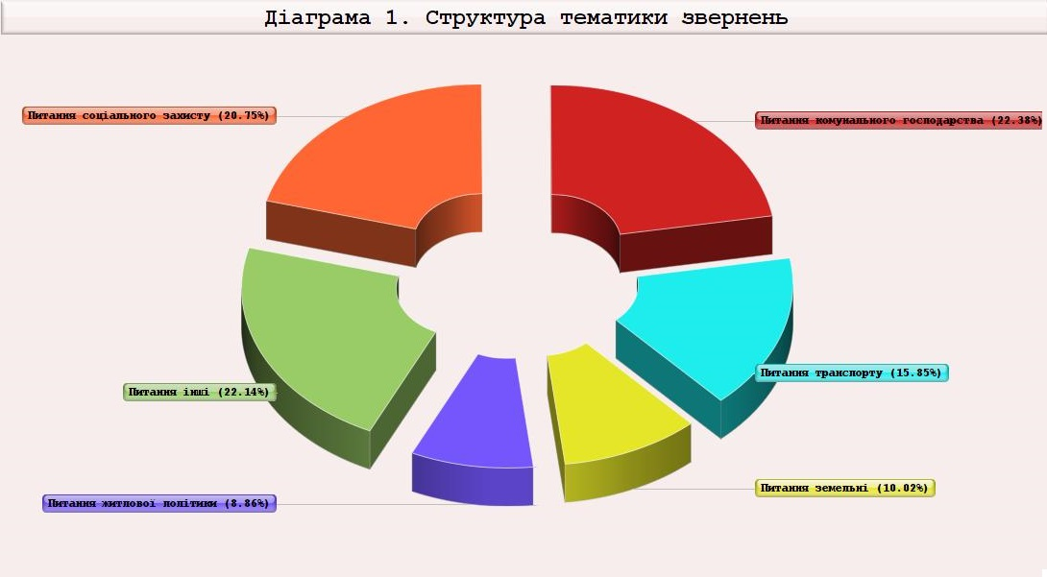

За результатами розгляду звернень:
- вирішено позитивно - 201 звернення,
- дано роз’яснення - 228 звернень.
Загальна кількість громадян, що звернулись до міської ради протягом 2017 року склала 1363 особи ( в 2016 - 617 громадян). Серед усіх звернень громадян, що надійшли, 30 - колективні.
Особлива увага міським головою приділялась розгляду звернень громадян пільгових категорій, а саме: інвалідів, учасників війни, учасників бойових дій - 40 звернень; дітей війни, ветеранів праці, пенсіонерів - 61; одиноких матерів, багатодітних сімей - 23 та ін.
Окрім письмових звернень міським головою щотижнево проводився особистий прийом, на яких протягом року прийнято 41 громадян.
Для забезпечення можливості подання усних звернень громадян до міської ради та отримання ними консультацій у телефонному режимі створена постійно діюча «Гаряча» телефонна лінія, на яку протягом року надійшло 21 звернення.
З метою розширення інформованості та відкритості діяльності міської ради та її виконавчих органів уже протягом двох років працює офіційний сайт Василівської міської ради. На даному сайті розміщуються всі рішення сесій, виконавчого комітету та інші документи, що підлягають оприлюдненню, висвітлюються новини та діяльність міської ради. В соціальних мережах в 2017 році створено публічну сторінку міської ради «За розвиток Василівки», за допомогою якої відбувається інформування та обмін найактуальнішими питаннями повсякденного життя нашого міста.
Спеціалістами виконавчого апарату міської ради за зверненнями мешканців міста, установ та організацій підготовлено та видано за звітний період 10 456 довідки, а саме довідок про склад сім’ї, місце реєстрації особи, з земельних питань.

Виконання бюджету міста за 2017 рік

Бюджет місцевої громади є головним інструментом здійснення соціально-економічної політики в її інтересах. У 2017 році виконавчий апарат міської ради разом із депутатським корпусом працював стабільно і послідовно, забезпечуючи розвиток міста за основними пріоритетними напрямками, розв’язуючи поточні питання життя громади.
Одним із основних завдань міської ради було збільшення обсягу доходів міського бюджету. До виконання цього завдання активно долучалися депутати двох постійних комісій з питань законності, державної регуляторної політики, боротьби зі злочинністю, забезпечення правопорядку, депутатської діяльності, етики, зв’язків із ЗМІ, розвитку волонтерського руху та з питань комунальних служб, формування тарифів на комунальні послуги, з питань торгівлі, послуг та розвитку підприємництва. Комісійно було обстежені майже всі суб’єкти підприємницької діяльності міста на предмет сплати податків, легалізації підприємницької діяльності, оформлення найманих працівників. Результати нашої спільної роботи свідчать про те, що фінансова політика міської ради протягом року була досить виважена та ефективна.
На протязі звітного року постійно проводився аналіз стану виконання доходів бюджету, контроль за видатками бюджету, своєчасно, в межах затвердженого кошторису проводилось фінансування по всіх видаткових статтях.
Виконання доходної частини бюджету за 2017 рік складає 39209 тис. грн., що становить 109,1%, або на 3297,2 тис. грн. більше від запланованого.
Структура доходів міського бюджету за 2017 рік :
- власні доходи загального фонду - 21431,3 тис. грн. - 55%
- субвенція районного бюджету -13506,6 тис. грн. - 34%
- субвенція з державного бюджету - 4271,1 тис. грн. - 11%

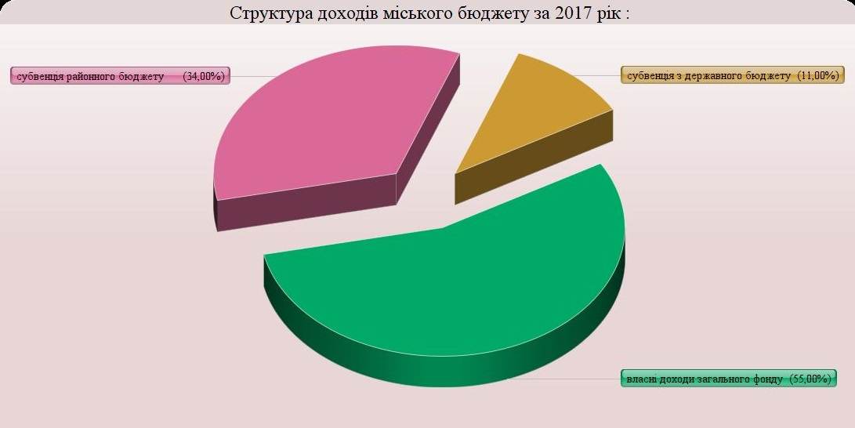

За звітний рік виконано план по власних надходженнях:
- по акцизному збору на 115,9%;
- податку на майно на 149%;
- земельного податку з юридичних осіб на 111%;
- земельного податку з фізичних осіб на 160,4%;
- орендної плати з юридичних осіб на 103,7%;
- орендної плати з фізичних осіб на 119,6%;
- єдиного податку з юридичних осіб на 125,9%;
- єдиний податок з фізичних осіб на 115,8%.

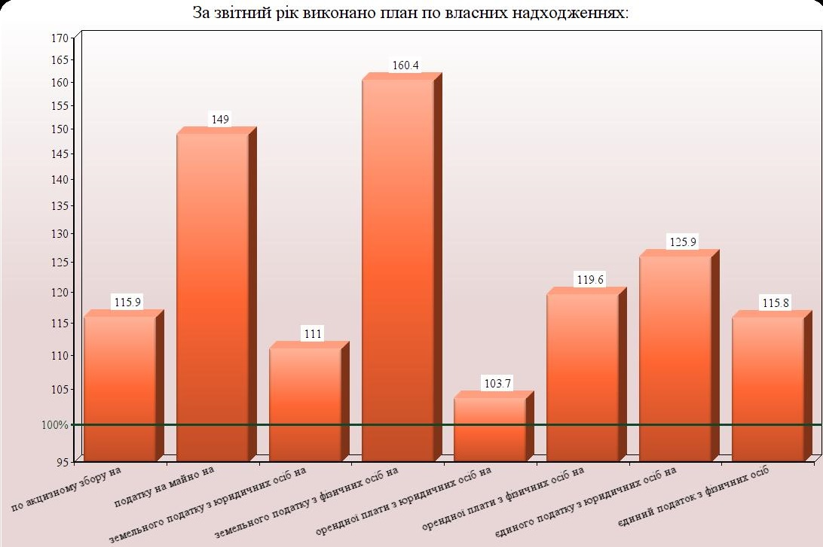

Структура власних доходів загального фонду за 2017 рік:
- акцизний збір - 7155,5 тис. грн. - 33% від загального обсягу власних надходжень;
- єдиний податок - 5958,1 тис. грн. - 28% від загального обсягу власних надходжень;
- плата за землю - 5659,5 тис. грн. - 26% від загального обсягу власних надходжень;
- податок на нерухоме майно, відмінне від земельної ділянки 1152,4 тис. грн. - 5% від загального обсягу власних надходжень;
- адміністративні збори та штрафи - 1176,9 тис. грн. - 5% від загального обсягу власних надходжень;
- інші надходження - 328,2 тис. грн. - 3% від загального обсягу власних надходжень.

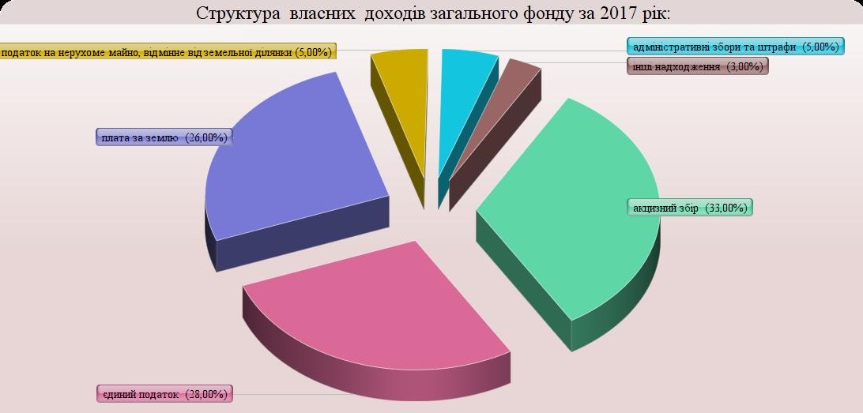

В порівнянні з 2016 роком перевиконання власних фактичних надходжень доходів загального фонду у 2017 році склало 4044 тис. грн., що на 23% більше ( 2017 - 21431,3 тис. грн., 2016 - 17387,3 тис. грн.).
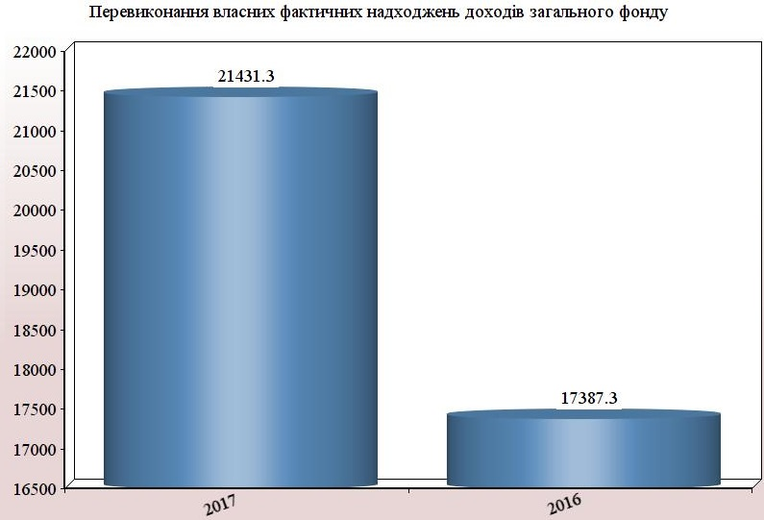

Видаткова частина міського бюджету за 2017 рік склала 36332,1 тис. грн., в т.ч.:
- поточні видатки (загальний фонд) - 24656,3 тис. грн.,
- капітальні видатки (спеціальний фонд) - 11675,7 тис. грн.
Фінансування видатків у 2017 році відбувалося за програмно-цільовим методом.
Профінансовано 10 Програм гуманітарного спрямування (молодіжна політика, культура, спорт, громадські роботи, соціальний захист) на загальну суму 930,943 тис. грн. Крім того, міським бюджетом в цій галузі надавалися поточні трансферти органам державного управління інших рівнів на суму 180,8 тис. грн.
В межах запланованих видатків профінансовано 4 Програми підтримки та утримання житлово-комунального господарства на загальну суму 478 тис. грн.; на заходи, пов’язані з поліпшенням водопостачання у місті з міського бюджету було витрачено 627,8 тис. грн.; на утримання та розвиток інфраструктури доріг - 4759,4 тис. грн.; на реалізацію заходів щодо інвестиційного розвитку територій (капітальне будівництво та реконструкція об’єктів) 3504 тис. грн.
На утримання комунальних дошкільних навчальних закладів у 2017 році профінансовано 13392,6 тис. грн., що на 35% або на 3479,1 тис. грн. більше, в порівнянні з 2016 роком.
На фінансування заробітної плати з нарахуваннями витрачено 10437,5 тис. грн., на харчування - 1024,3тис. грн., на комунальні платежі 1409,5 тис. грн.
Організаційне, інформаційно-аналітичне та матеріально-технічне забезпечення діяльності міської ради профінансоване в межах запланованих кошторисом видатків на загальну суму 6175,4 тис. грн. по загальному фонду, та 1162,2 тис. грн. по спеціальному фонду, в т.ч. на капітальний ремонт адміністративної будівлі витрачено майже 800 тис. грн., на придбання обладнання і предметів довгострокового користування - 366 тис. грн.
Загальна сума витрат на компенсаційні виплати на пільговий проїзд автомобільним транспортом окремим категоріям громадян за 2017 рік склала 189,5 тис. грн.
На утримання КП «Благоустрій-Василівка» Василівської міської ради Запорізької області у 2017 році через поточні трансферти заплановано було 2650,8 тис. грн. Фактично витрачено бюджетних коштів 2376,6 тис. грн.
У 2017 році виділялась субвенція з міського бюджету державному бюджету на виконання програм соціально-економічного розвитку, а саме:
- на Програму захисту населення і територій м. Василівка від надзвичайних ситуацій техногенного та природного характеру - 30 тис. грн.
- на Програму профілактики правопорушень та забезпечення громадської безпеки на території Василівської міської ради ВП ГУНП в Запорізькій області - 50 тис. грн.
- на Програму регулювання чисельності безпритульних тварин гуманними методами - 5 тис. грн.

Розвиток транспортної інфраструктури міста

Вже майже два роки по місту організовано регулярне перевезення пасажирів на автобусних маршрутах загального користування з південно-західної на центральну частини міста і навпаки. При розробленні міських автобусних маршрутів враховувались і потреби жителів міста, і режим роботи основних ринкоутворюючих підприємств, і доступність вулиць та провулків та багато інших факторів.
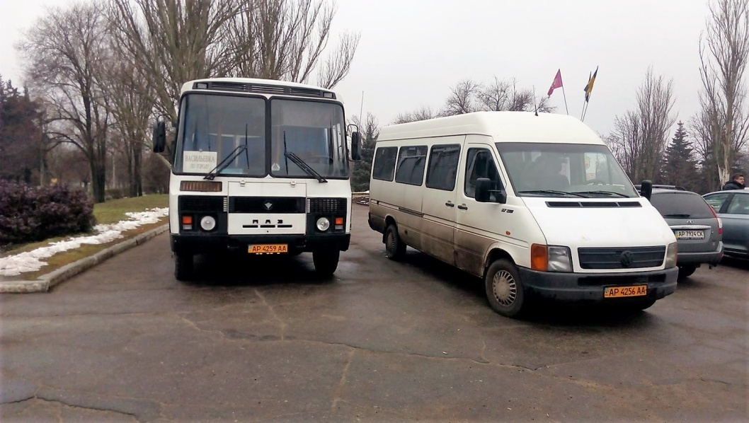

В 2017 року було організовано ще один маршрут і на сьогодні по місту курсують вже два наступні автобусні маршрути:
№ 1 «вул. Чкалова - ТОВ «Василівський завод МК - вул. Чкалова»
№ 2 «вул. Каховська - ТОВ «Василівський завод МК - вул. Каховська».
Впровадження другого маршруту було здійснено завдяки клопотанню депутатів міської ради Цинкаленко М.М., Борівського В.І. та члена виконкому Лобач С.
З метою вивчення потреб всіх зацікавлених мешканців міською радою регулярно проводився моніторинг завантаженості маршрутів. За результатами якого протягом минулого року було внесено корективи і по часу відправлення, і по кінцевим зупинкам.
Також міською радою забезпечується безкоштовне підвезення бажаючих до місця проведення урочистих заходів під час святкування Дня Перемоги та відзначення поминальних днів.
Враховуючи збільшення попиту на автобусне перевезення, продовжує вивчатися питання щодо охоплення більшої кількості населення міськими маршрутами.

Житловий фонд

Обмеженість фінансування, незадовільний стан житлового фонду та недоліки у системі надання комунальних послуг спонукали міську раду до необхідності пошуку інших альтернативних шляхів управління галуззю. На жаль, в нашому місті ідея створення ОСББ не знайшла великої підтримки у співвласників багатоквартирних будинків, і переважна більшість прийнятих рішень щодо їх об’єднання так і не дійшло до завершення юридичної процедури. В той же час на сьогодні офіційно створено і успішно працюють 5 ОСББ.
З метою забезпечення конкурентоспроможного управління об’єктами житлово-комунального господарства, здійснення їх належного утримання та ефективної експлуатації, дотримання необхідного рівня та якості житлово-комунальних послуг населенню міська рада, в межах наданих повноважень, оголосила конкурс з призначення управителя багатоквартирних будинків міста Василівка для 60 багатоквартирних будинків, в яких не створено ОСББ та не обрано самостійно управителя.
Комунальне підприємство «Добробут» Василівської міської ради не виявило бажання прийняти участь в конкурсі, попри неодноразові пропозиції міської ради.
Переможцем конкурсу було визнано ТОВ «Керуюча компанія «Наш дім Запоріжжя», яке з 01.12.2017 року приступило до надання послуг з управління будинками, а КП «Добробут» Василівської міської ради припинив свою діяльність шляхом самоліквідації. На теперішній час керуючою компанією проводиться комплексне обстеження житлового фонду для виявлення проблемних питань та визначення потреб кожного будинку.
Міська рада планує в ІІ кварталі 2018 року підготувати на розгляд ради Програму софінансування капітальних ремонтів житлового фонду.
В 2017 році за рахунок міського бюджету були виконані роботи по капітальному ремонту м’якої покрівлі будинку № 5 по пров. Шкільному на суму 199 тис. грн.

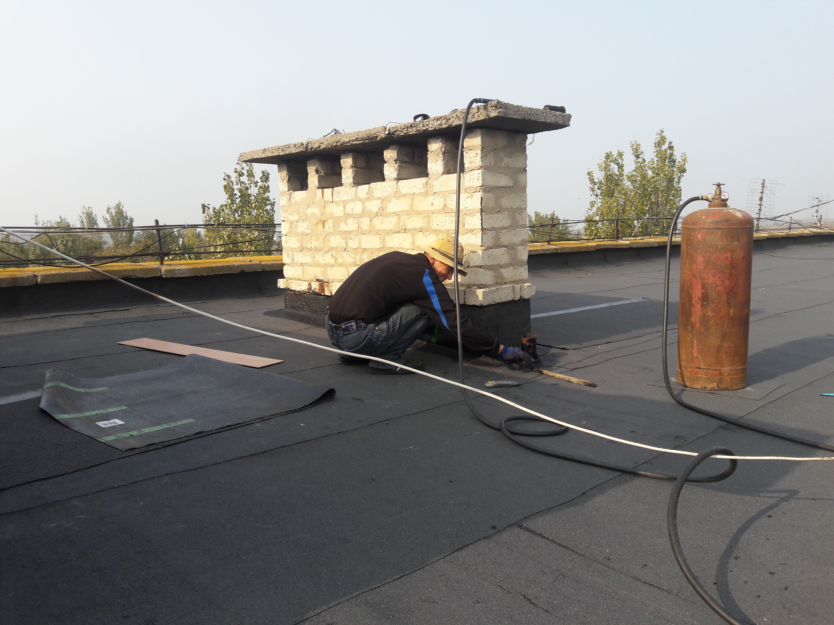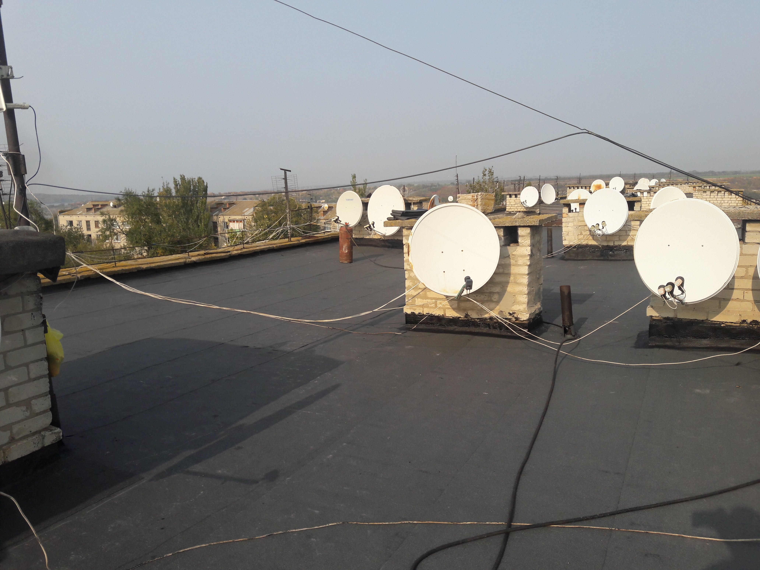

Виконано капітальний ремонт теплового вводу до житлового будинку № 12 по вул. Театральна на суму 92 тис. грн.
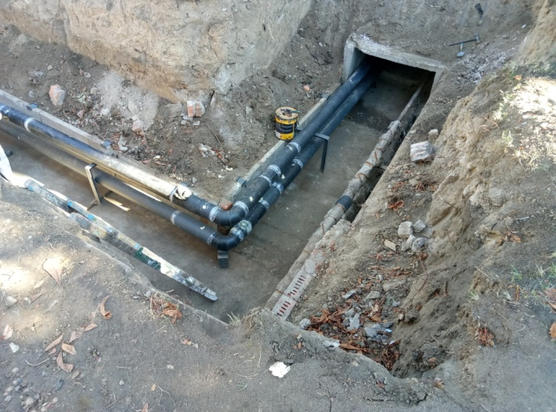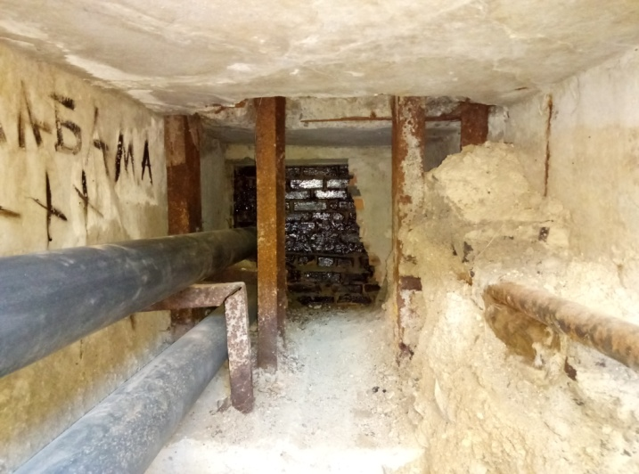

Для ремонту елеваторних вузлів в багатоквартирних будинках було придбано засувок на загальну суму 14,3 тис. грн.
Питання безперебійної роботи комунальних та обслуговуючих служб, забезпечення їх сталого функціонування постійно аналізується та розглядається на щотижневих нарадах за участю керівників комунальних підприємств, засіданнях виконавчого комітету та сесіях міської ради.

Благоустрій міста

Другий рік працює в місті Комунальне підприємство «Благоустрій-Василівка» Василівської міської ради, яким проводяться роботи по наведенню благоустрою міста, а саме: обрізка дерев та озеленення, покіс трави, дотримання чистоти на вулицях, алеях і парках, забезпечення безперебійної роботи вуличного освітлення, облаштування дитячих майданчиків, встановлення лавок та урн, ремонт перекриття підземного пішохідного переходу та дотримання його в належному стані, поточні ремонти огорож, місточків, доріг, посипання та розчищення їх взимку та багато іншого.
Так для утримання міських доріг в зимовий період 2017 - 2018 років придбано 40 т. піску та 4 т. солі - на загальну суму - 16 тис. грн. З урахуванням залишків з минулого року посипного матеріалу було заготовлено на зимовий період - 153 т. В проведенні розчищення доріг під час рясних снігопадів допомогу місту надавали ФОП Кунденко С.В., фермер Піскун Р.О., ПрАТ «Василівкатепломережа», послуги яких оплачувалися з міського бюджету.
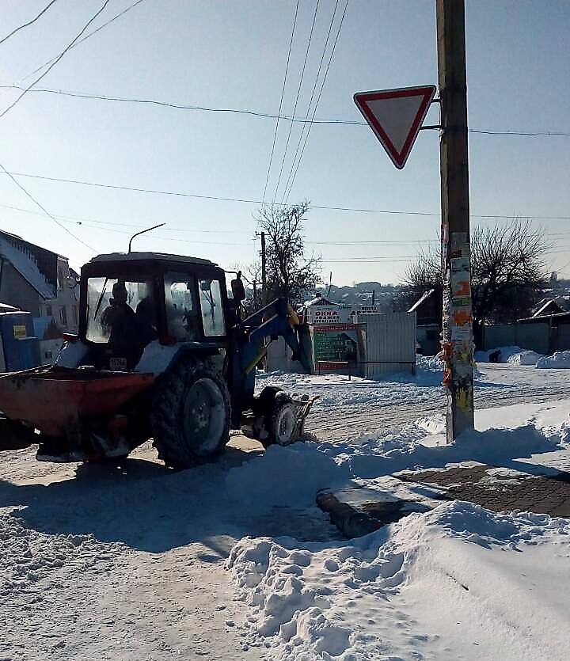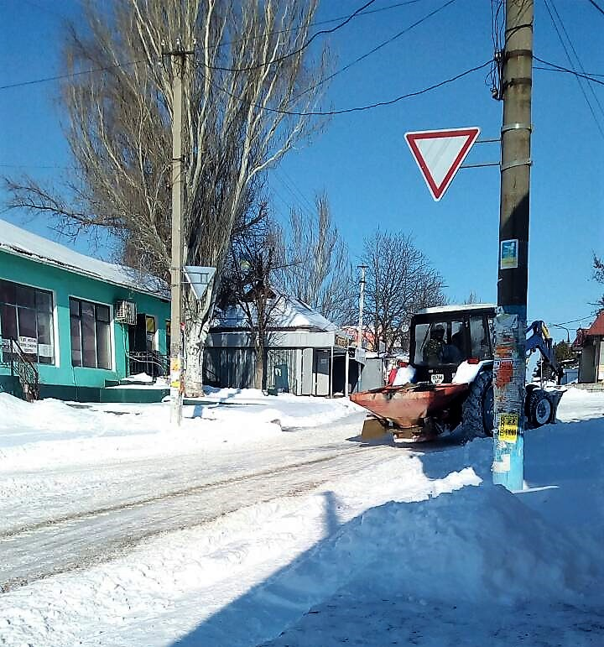

По бульвару Центральному по центральній алеї встановлено 30 нових урн загальною сумою 24 тис грн. та відновлені лавочки.

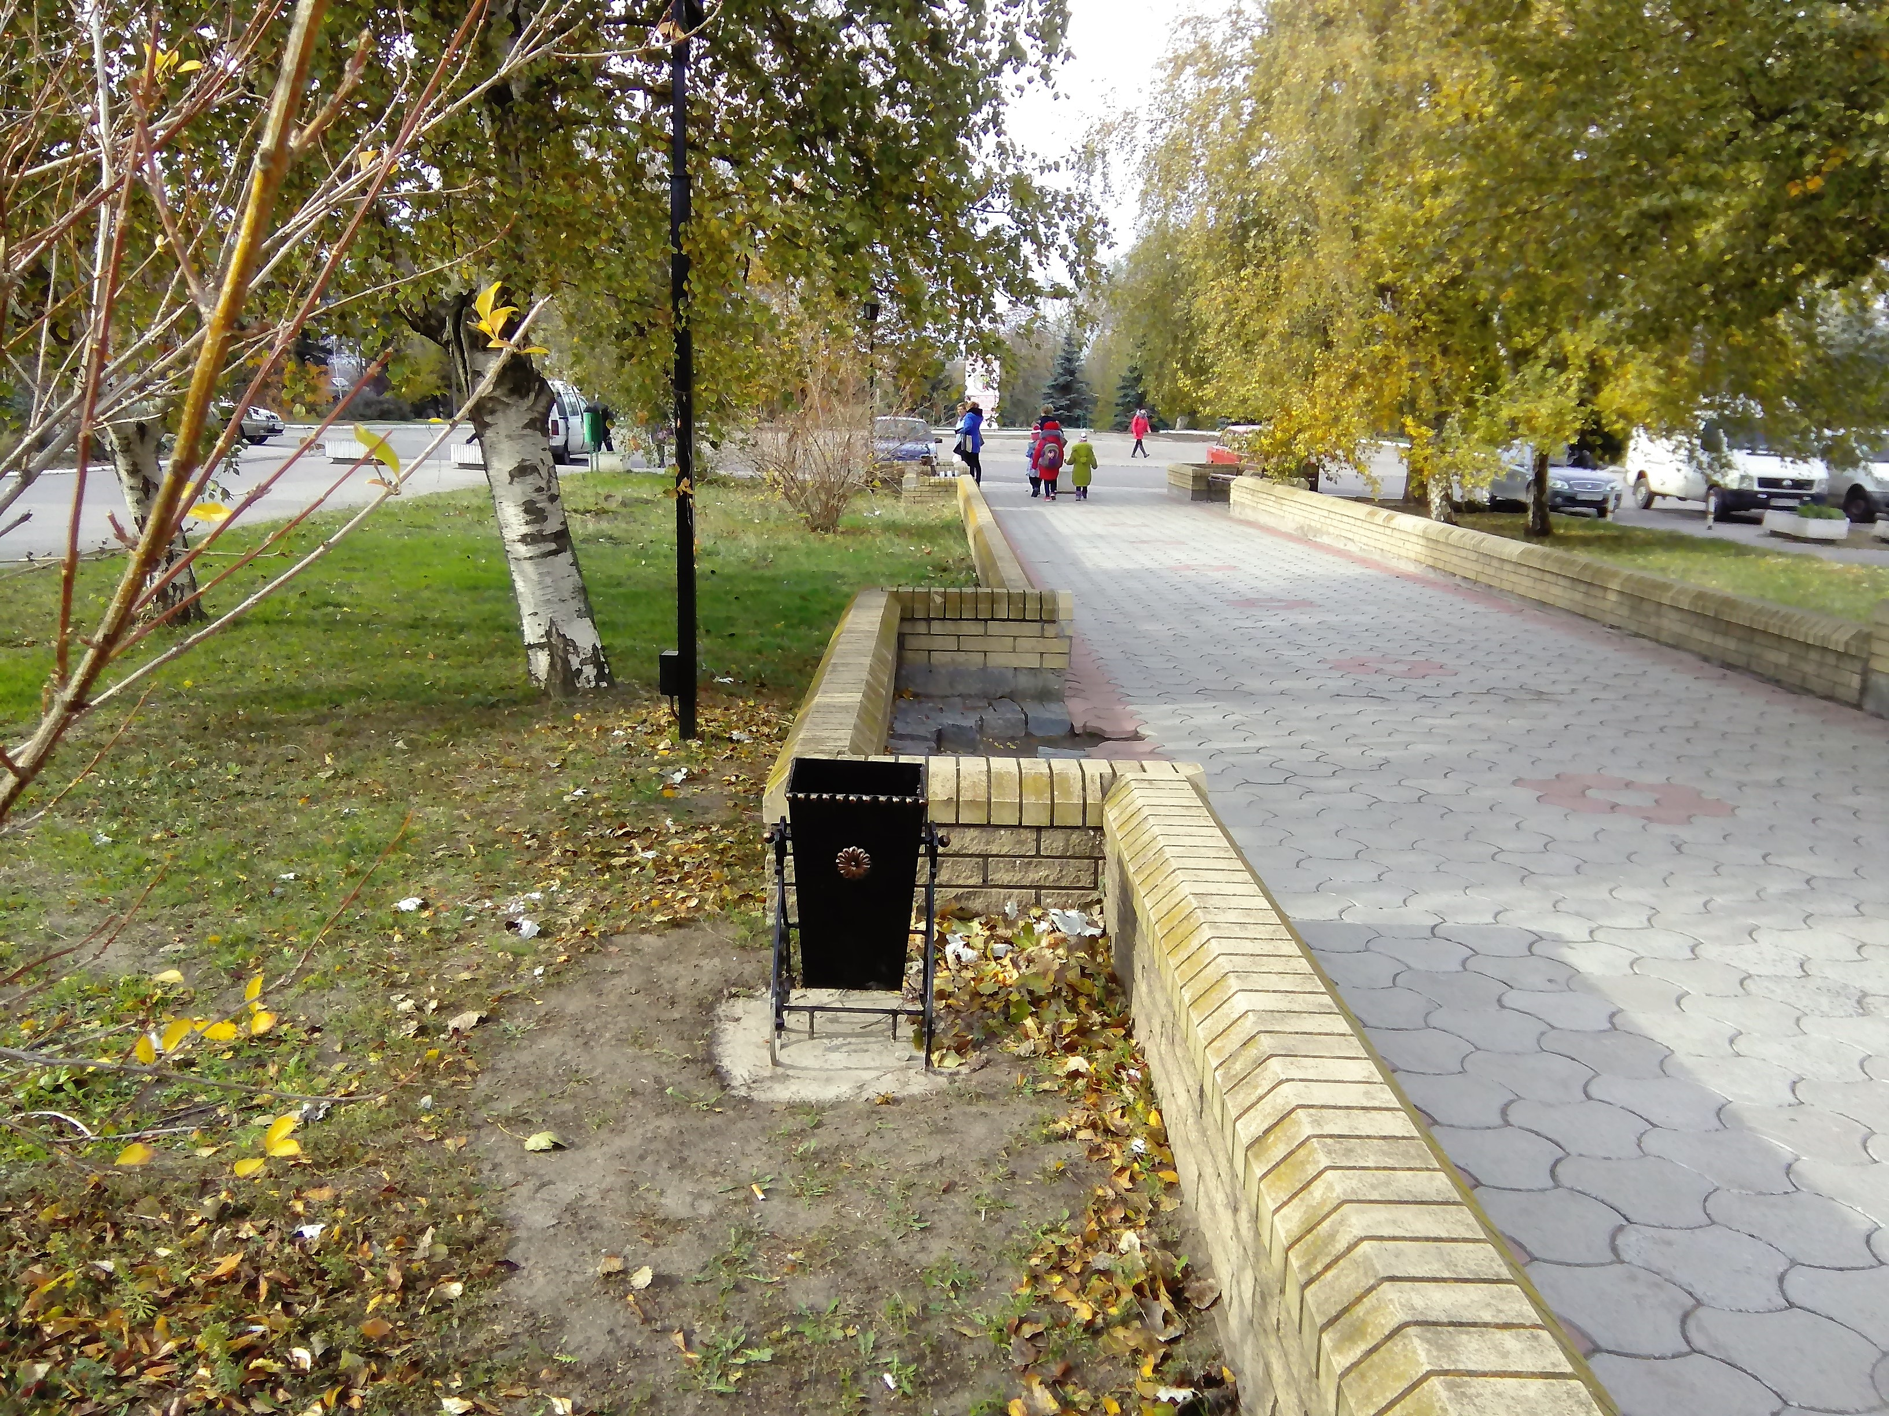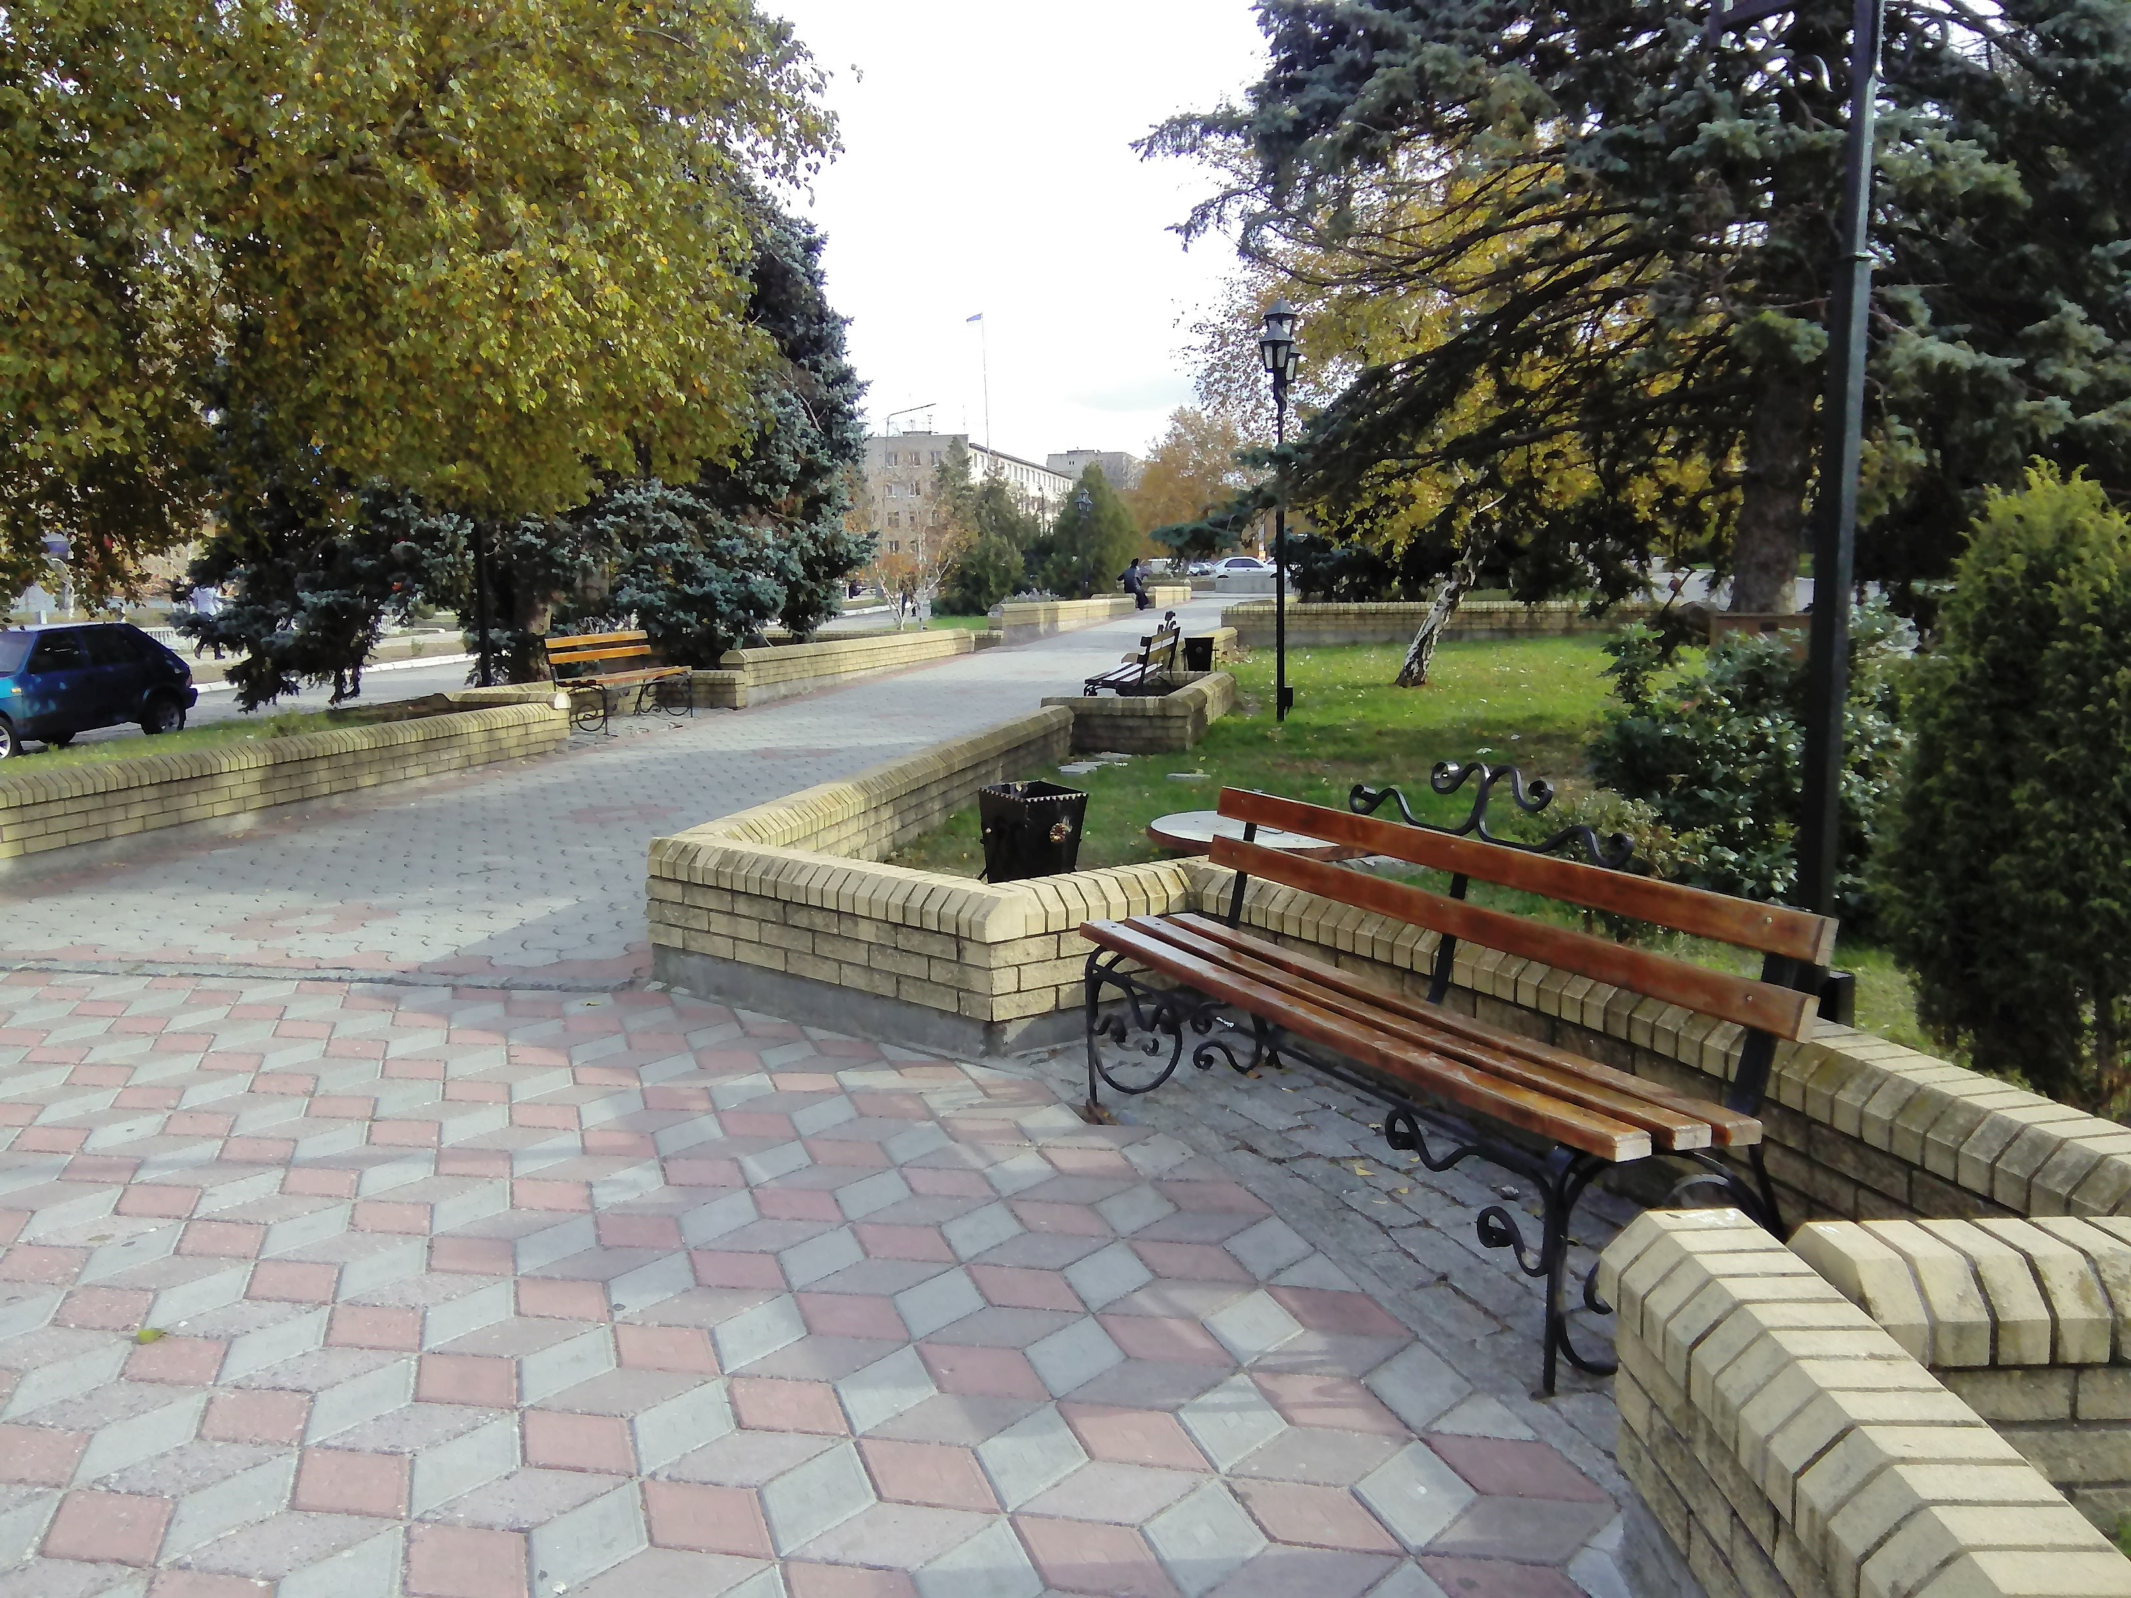

Для озеленення міста було придбано дерева, загальною вартістю 19 тис. грн.

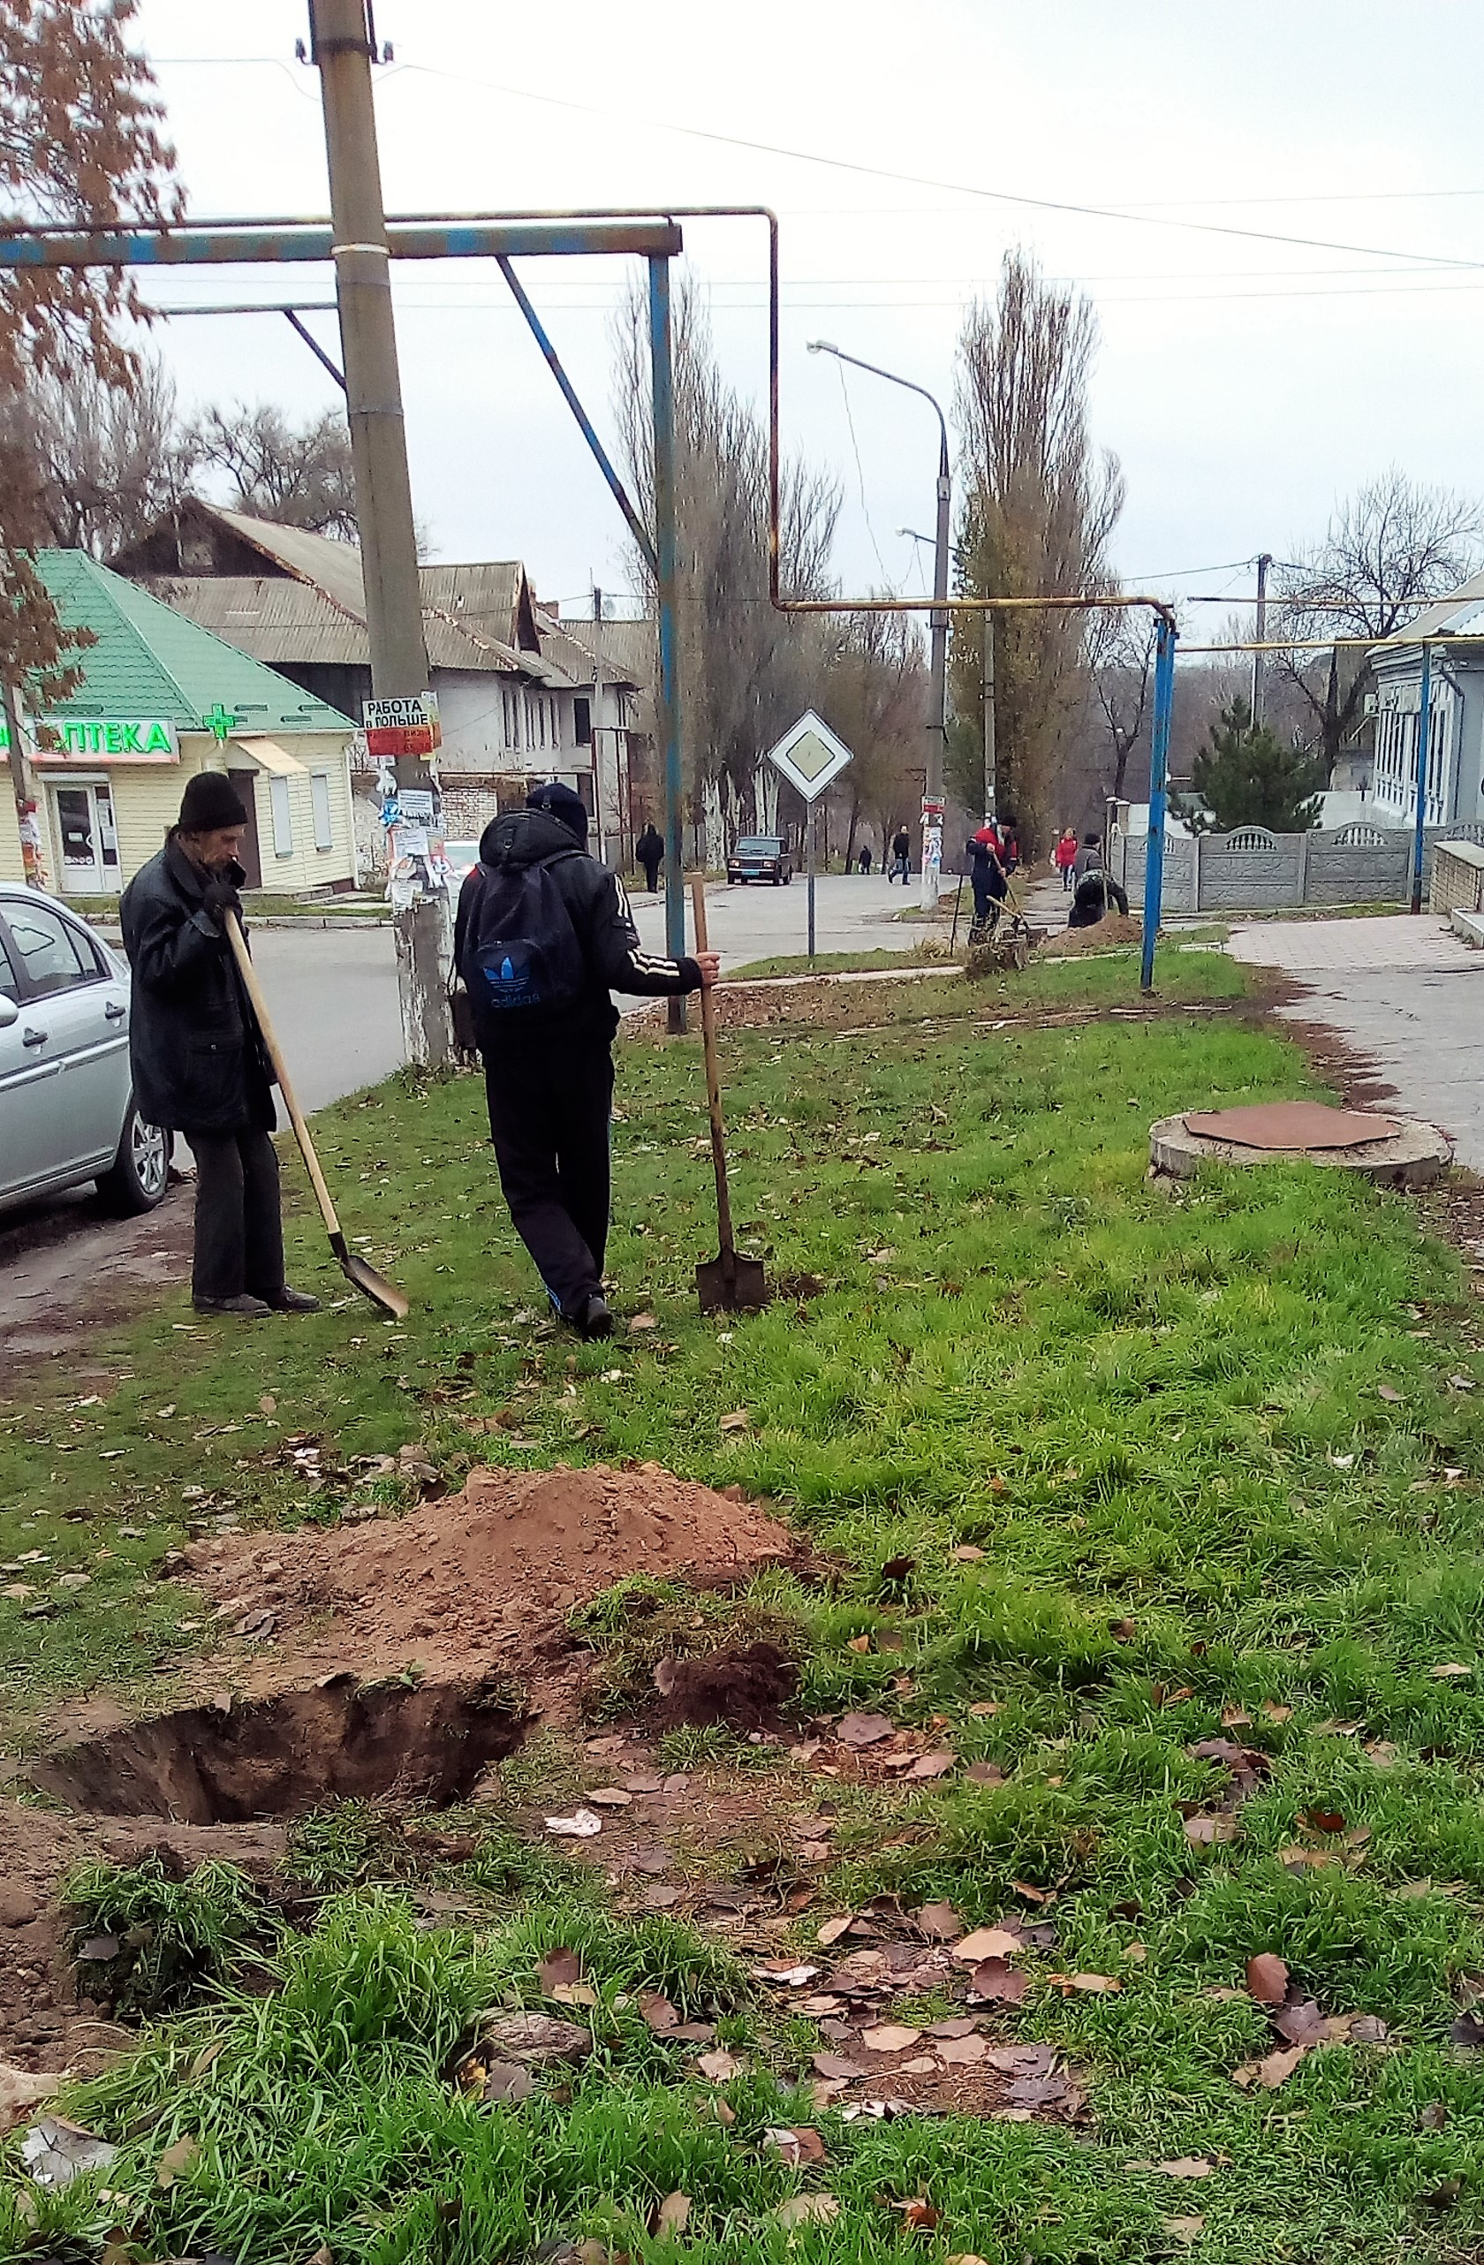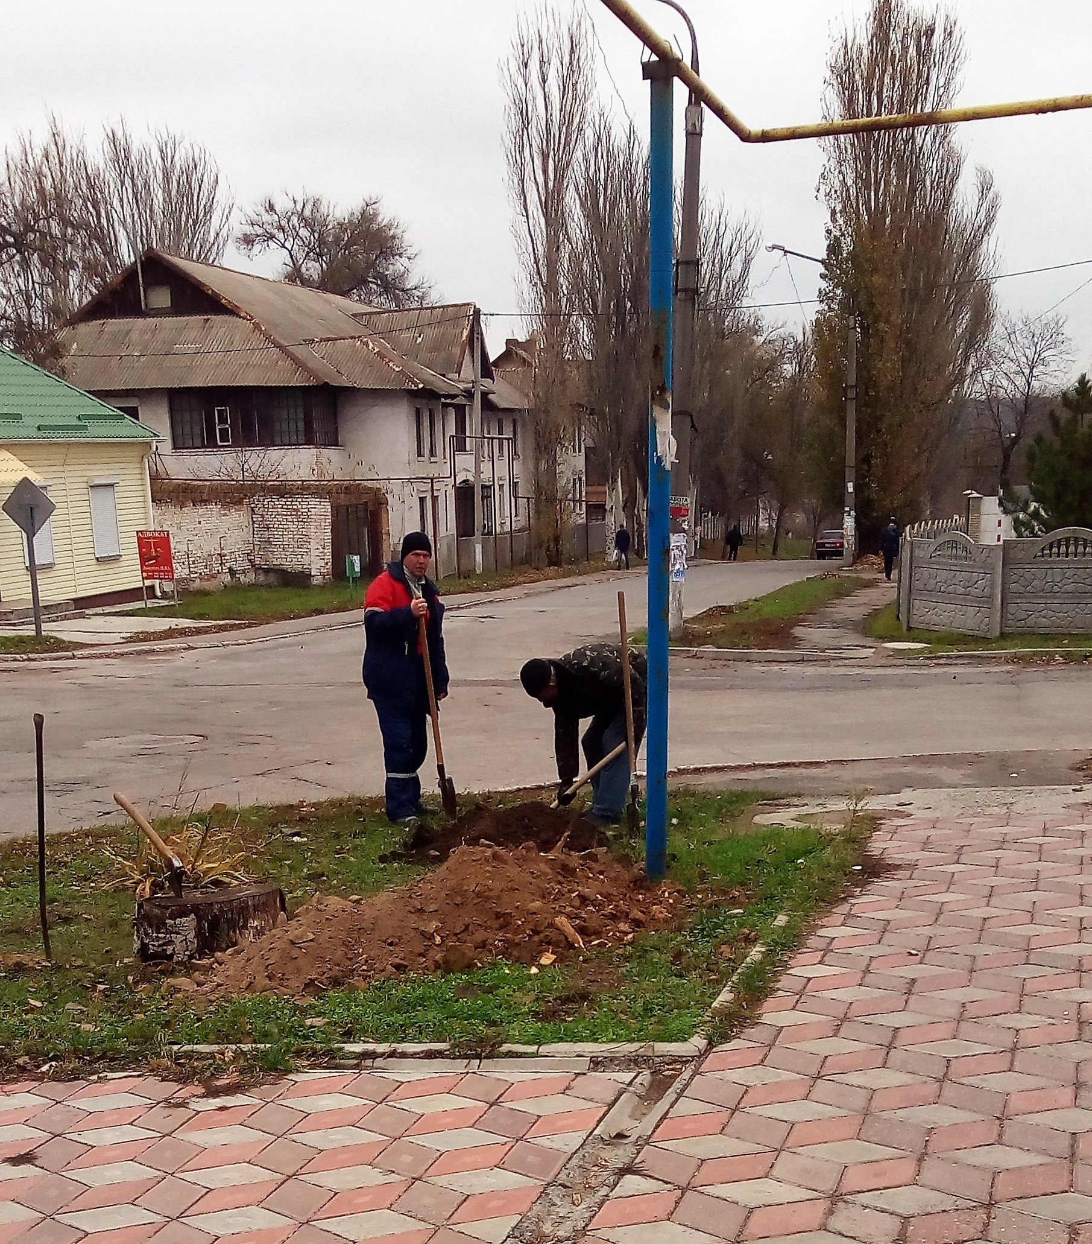

Протягом 2017 року на заходи з благоустрою міста міською радою було виділено близько 3,5 млн. грн.
Поруч із працівниками профільного підприємства щорічно приймають участь підприємства і бюджетні організації, учнівські та педагогічні колективи загальноосвітніх та дошкільних навчальних закладів, жителі міста.
Підприємствами ТОВ «Василівський завод МК», ТОВ фірма «Оліс ЛТД» забезпечується регулярне прибирання від сміття полоси відведення автомобільної дороги, яка проходить через місто на ділянці від Василівського автовокзалу до перехрестя на вул. Чкалова.
ПП Колесником О.Ф., з метою удосконалення роботи по вивозу твердих побутових відходів, в 2017 році придбано спеціалізований автомобіль.
Міською радою за рахунок обласного фонду охорони навколишнього середовища проведено закупівлю 62-ох контейнерів для побутових відходів, загальною вартістю 486 тис. грн., які поступово встановлюються по місту.

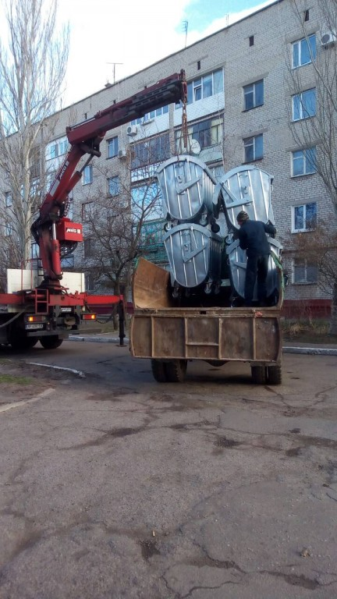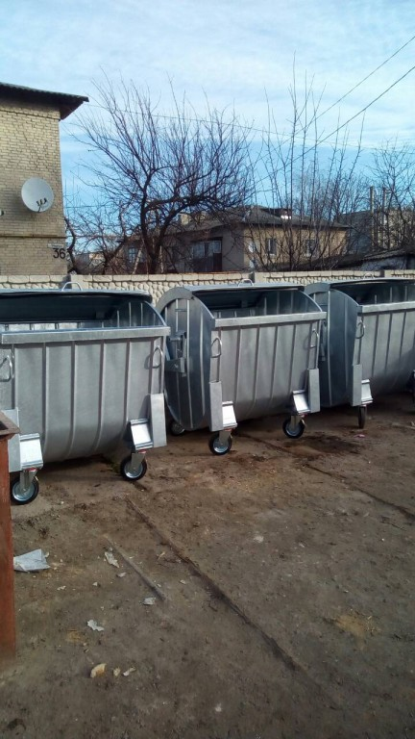

Міською радою завершено розроблення проектно-кошторисної документації та проведено експертизу по об’єкту «Будівництво полігону твердих побутових відходів (ТПВ) по вул. Невського, 105-А в м. Василівка Запорізької області». За рішенням сесії Запорізької обласної ради об’єкт включено до Переліку об’єктів, фінансування яких передбачено у 2018 році за рахунок коштів обласного бюджету.
Головним розпорядником визначено Департамент капітального будівництва Запорізької облдержадміністрації. Для реалізаціїї проекту та для виконання будівельних робіт міська рада передала проектно-кошторисну документацію до вищезазначеного Департаменту.

Водопостачання та водовідведення

Водопровідна мережа міста має загальну довжину 67,6 км. Зношеність мереж по місту складає 67%. Загальна кількість абонентів водопостачання - 5601, з них по приватному сектору - 3278 абонентів. По центральній частині міста налічується 3783 абонентів, по південно-західній частині - 1818 абонентів. На теперішній час водопостачання міста забезпечується 13 артсвердловинами (9 - на центральній частині, 4 - на південно-західній).
Погіршення фінансування Василівського ЕЦВВ КП «Облводоканал» ЗОР на придбання матеріалів, палива та обладнання, браку кваліфікованих спеціалістів, не дає можливості працювати підприємству в нормальному режимі та забезпечувати своечасне проведення ремонтних робіт та швидке реагування в аварійних ситуаціях. І, відповідно, ситуація із водопостачанням в місті, на жаль, залишається найгострішою соціальною проблемою, а особливо в літній період.
Але міська рада не стоїть осторонь у вирішенні даної проблеми. Всі звернення громадян міста та депутатів щодо необхідності проведення ремонту водопровідних мереж на їх вулицях та провулках беруться до уваги. Першочерговість проведення ремонтних робіт розглядаються на засіданнях постійної депутатської комісії з наступним винесенням на пленарні засідання сесії міської ради.
В 2017 році міською радою за кошти міського бюджету були реалізовані проекти з реконструкції ділянок господарського питного водопроводу загальною протяжністю 1,2 км. по вул. Довженка і Тополиній, по пров. Яблуневому, на ділянках від вул. Молодіжна до вул. Чкалова та від вул. Мира до вул. Стадіонної на загальну суму 605 тис. грн.
Також проведено роботи з капітального ремонту артезіанської свердловини № 19, розташованої по вул. Миру, 69 та з реконструкції артезіанської свердловини № 17 розташованої по вул. Польовій на загальну суму 690 тис. грн.
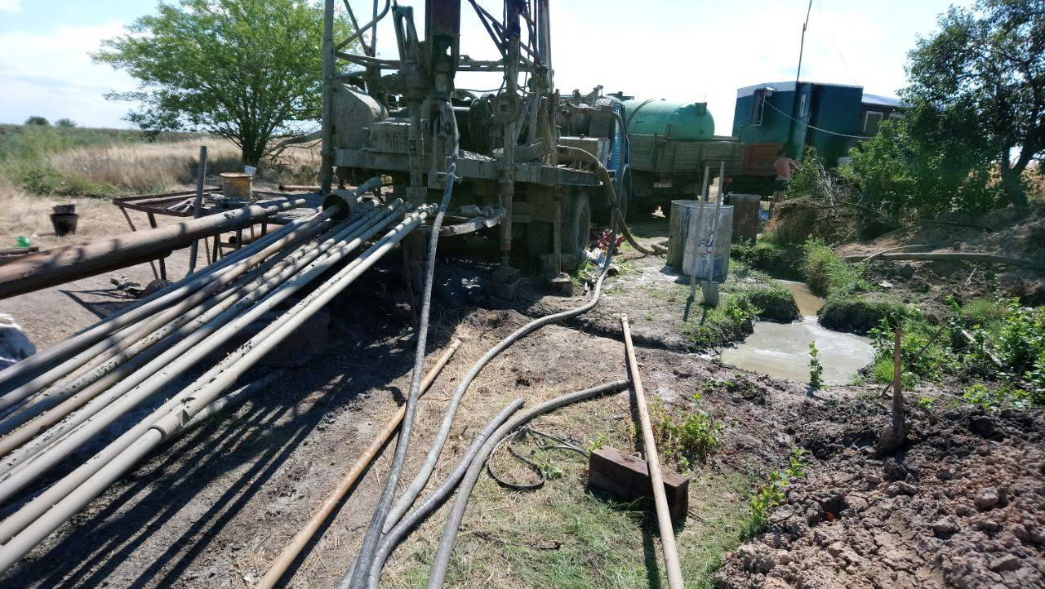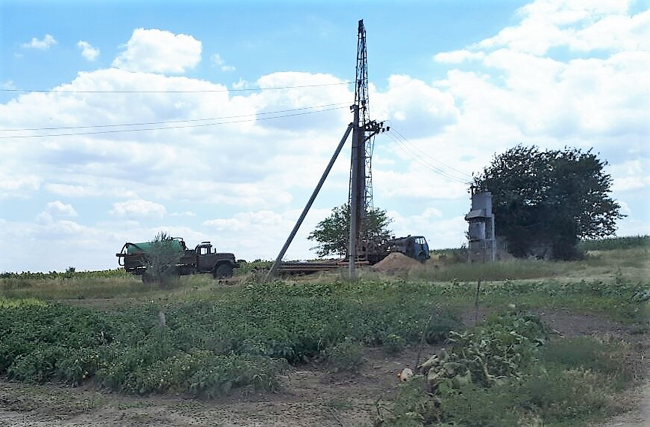

Наприкінці 2017 року завершено будівництво резервуару чистої води на території артсвердловини № 23 по вул. Степній вартістю 490 тис.грн., в т.ч. субвенція з районного бюджету у сумі 300 тис. грн.

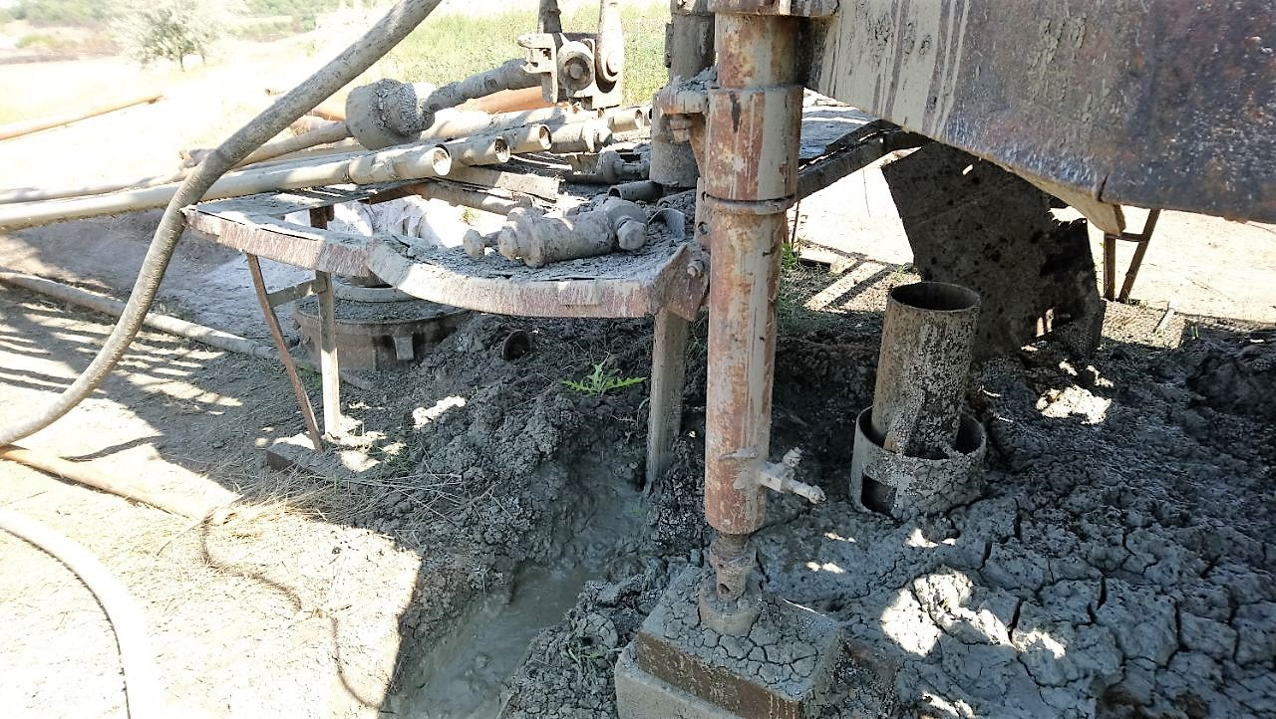

В рамках Програми підтримки розвитку водопровідно-каналізаційного та теплового господарств м. Василівка в 2017 році на заходи, пов’язані з поліпшенням водозабезпечення питною водою міста, було виділено кошти в розмірі 825 тис. грн.. За рахунок даних коштів було проведено капітальний ремонт водяних глибинних насосів (46 тис.), придбано: глибинних насосів (110 тис. грн.), труб для покращання водопостачання міста (44 тис. грн.), витратних матеріалів для встановлення на водопровідній мережі (27 тис. грн.), приладів для облаштування 2-го підйому артсвердловини № 22 (87 тис. грн.), приладів для регулювання подачі питної води (15 тис. грн.), на послуги по очищенню артсвердловин (14 тис. грн) та інше.
За результатами проведення наполегливої роботи шляхом листування, перемовин та ініціювання виїзних нарад із керівництвом Запорізької обласної адміністрації, Запорізької обласної ради та Управління капітального будівництва було відновлено роботи по реконструкції водопроводу по вул. Миру та планується завершення робіт по реконструкції водопроводу по вул. Приморській. Міськрадою надаються роз’яснення мешканцям цих вулиць з питання необхідності отримання технічних умов на перепідключення до нового водоводу.
Разом із питанням поліпшення водопостачання міста дуже актуальним стає посилення контролю за об’ємами споживання питної води. На засіданнях виконавчого комітету та на сесіях Василівської міської ради, були прийняті рішення про посилення контролю за обсягами споживання води. До осіб які здійснюють несанкціоновані поливи присадибних ділянок, буде нараховуватися додаткова оплата згідно діючих правил.
На прикінці 2017 року міською радою затверджено Програму робіт по стабілізації водопостачання в м. Василівка на 2018-2019 роки, згідно якої в 2018 році планується продовжити роботи по реконструкції та технічному переобладнанню артезіанських свердловин, реконструкції господарсько-питного водопроводу на ділянках по пров. Б.Хмельницького, Заводському, Урожайному та Шкільному, по вул. Тополиній, Лікарняній, Театральній та бульвару Центральному.

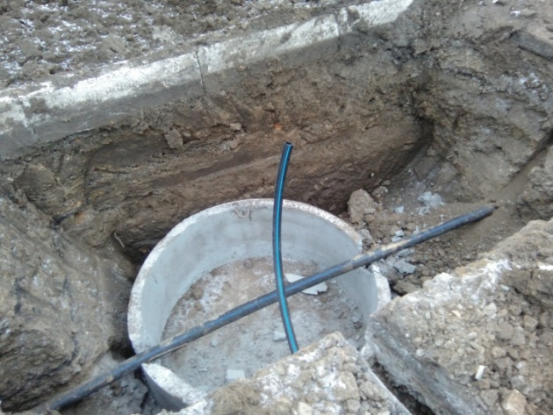

Каналізаційна система міста складається з 43,8 км. міських колекторів, 6-ти каналізаційних насосних станцій та очисних споруд, потужністю 10 тис.м³ на добу, які розташовані на території Верхньокриничанської сільської ради Василівського району Запорізької області. До очисних споруд каналізаційні стоки від міста перекачуються КНС по двом лініям напірного колектора протяжністю до 6,0 км.
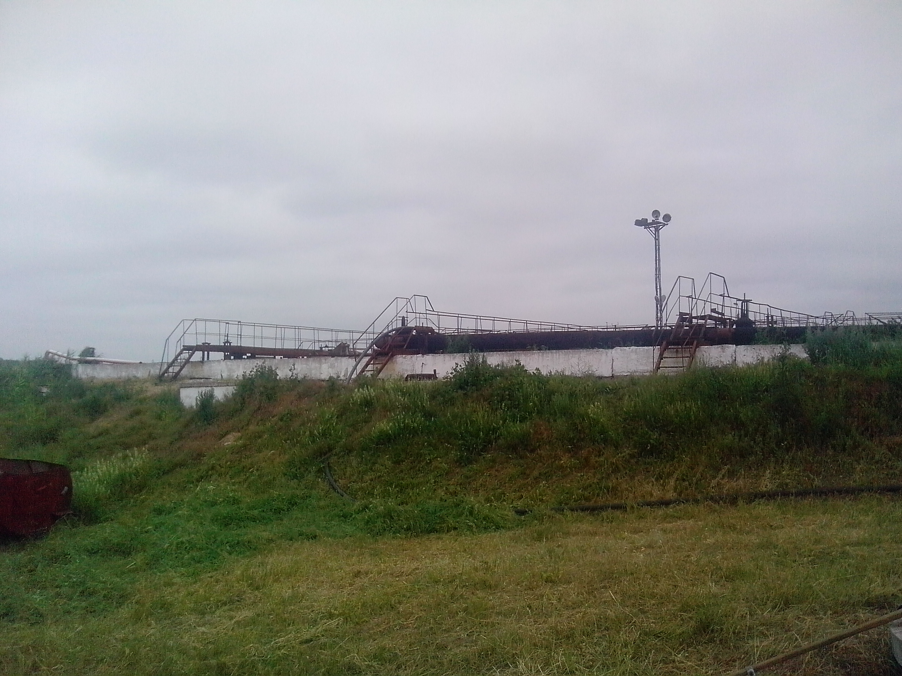
За кошти обласного фонду охорони навколишнього середовища в 2017 року було придбано та передано для Василівського ЕЦВ КП «Облводоканал» ЗОР нову асінізаторну машину вартістю 1,1 млн. грн. і новий фекальний насос для відкачування каналізаційних стоків вартістю 25 тис. грн.

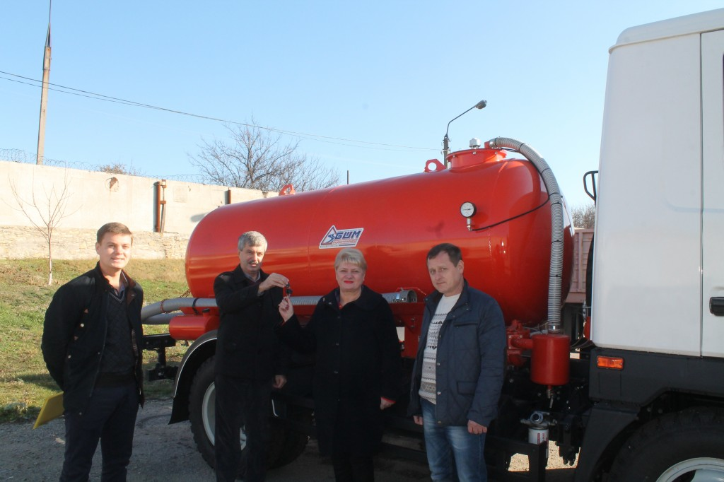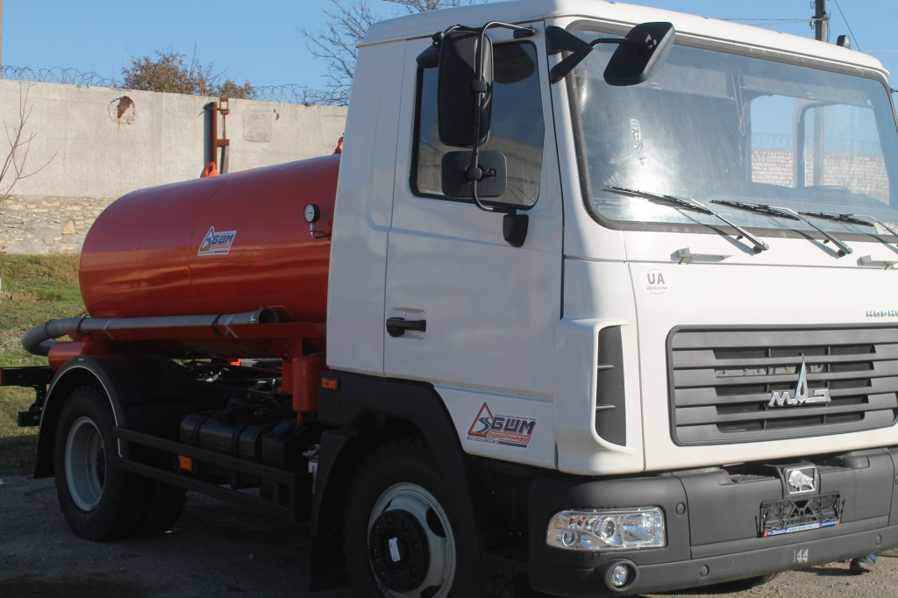

Для забезпечення кращої функціональності мережі та усунення аварійних ситуацій по місту проводились роботи по гідродинамічному очищенню центральної каналізаційної мережі. Так протягом року прочищено 1592 м.п. на суму 76 тис. грн.
Каналізаційна система міста в цілому формувалась починаючи з 1964 по 1987 роки. В зв’язку з недостатністю фінансування, за період довготривалої її експлуатації капітальний ремонт практично не проводився, що призвело до непридатності більшої частини споруд, колекторів для подальшої експлуатації і давно потребується впровадження нових енергозберігаючих технологій. Проведення таких необхідних заходів приведе в подальшому до зниження витрат на експлуатацію очисних споруд.
З огляду на актуальність проведення реконструкції саме очисних споруд, Василівська міська рада ще в 2016 році звернулася до Запорізької обласної державної адміністрації щодо визначення шляхів вирішення проблеми. За замовленням КП «Управління капітального будівництва» Запорізької обласної державної адміністрації було розроблено проектно-кошторисну документацію на об’єкт «Реконструкція очисних споруд каналізації в с. Верхня Криниця Василівського району» загальною кошторисною вартістю 33,050 млн. грн. І на сьогодні очікується фінансування для його реалізації.
Подальшим кроком має бути проведення реконструкція КНС №1, КНС №2, КНС №4 та напірних каналізаційних колекторів. Василівська міська рада звернулася до групи компаній «Єкополімер», які провели передпроектне обстеження КНС №1, КНС №2, КНС №4, напірних каналізаційних колекторів в м. Василівка та напірного каналізаційного колектора до очисних споруд в с. Верхня Криниця та виконали передпроектні розрахунки.

Розбудова міської інфраструктури

Приведення до належного стану дорожнього покриття міських вулиць на теперішній час є одним із найпріоритетніших завдань, які стоять перед депутатським корпусом Василівської міської ради. В місті нараховується 113 вулиць і провулків, зношеність дорожнього покриття яких становить близько 70 відсотків.
В рамках «Програми по фінансуванню робіт, пов’язаних з будівництвом, реконструкцією, ремонтом і утриманням автомобільних доріг загального користування на 2017 рік» в звітному році надавалась перевага проведенню саме капітального ремонту вулично-шляхової мережі, зокрема - відновлення асфальтобетонного покриття, заміна бордюрних каменів.
Протягом року проведено капітальний ремонт доріг загальною площею 10,7 тис. м² на суму 4 млн. грн. (з них - 388 тис. грн. субвенція з державного бюджету) по вул. Каховській, Миру, Ватутіна, Береговій, Соборній, Шевченка, пров. Богдана Хмельницького та по бульвару Центральному (в центрі міста).

Поточним ремонтом було відремонтовано 2 тис. м² доріг на загальну суму 757 тис. грн. по бульвару Центральному, по вул. Шевченка, Невського, Чкалова, Маяковського, Театральній, Приморській, Соборній, Щасливій, Першотравневій, по пров. Заводському та Зеленому.

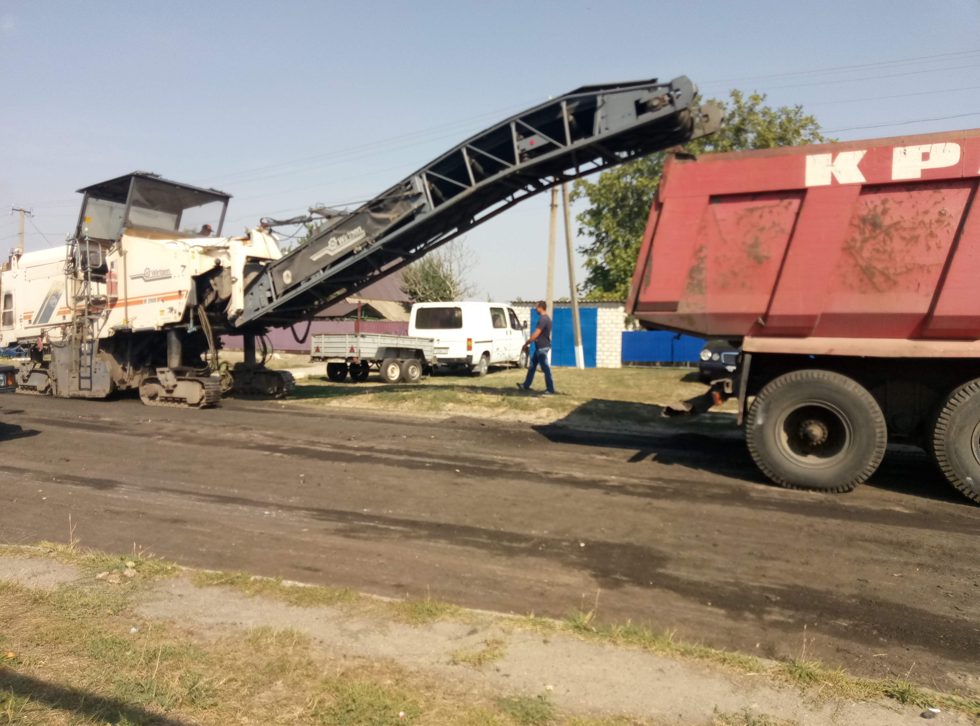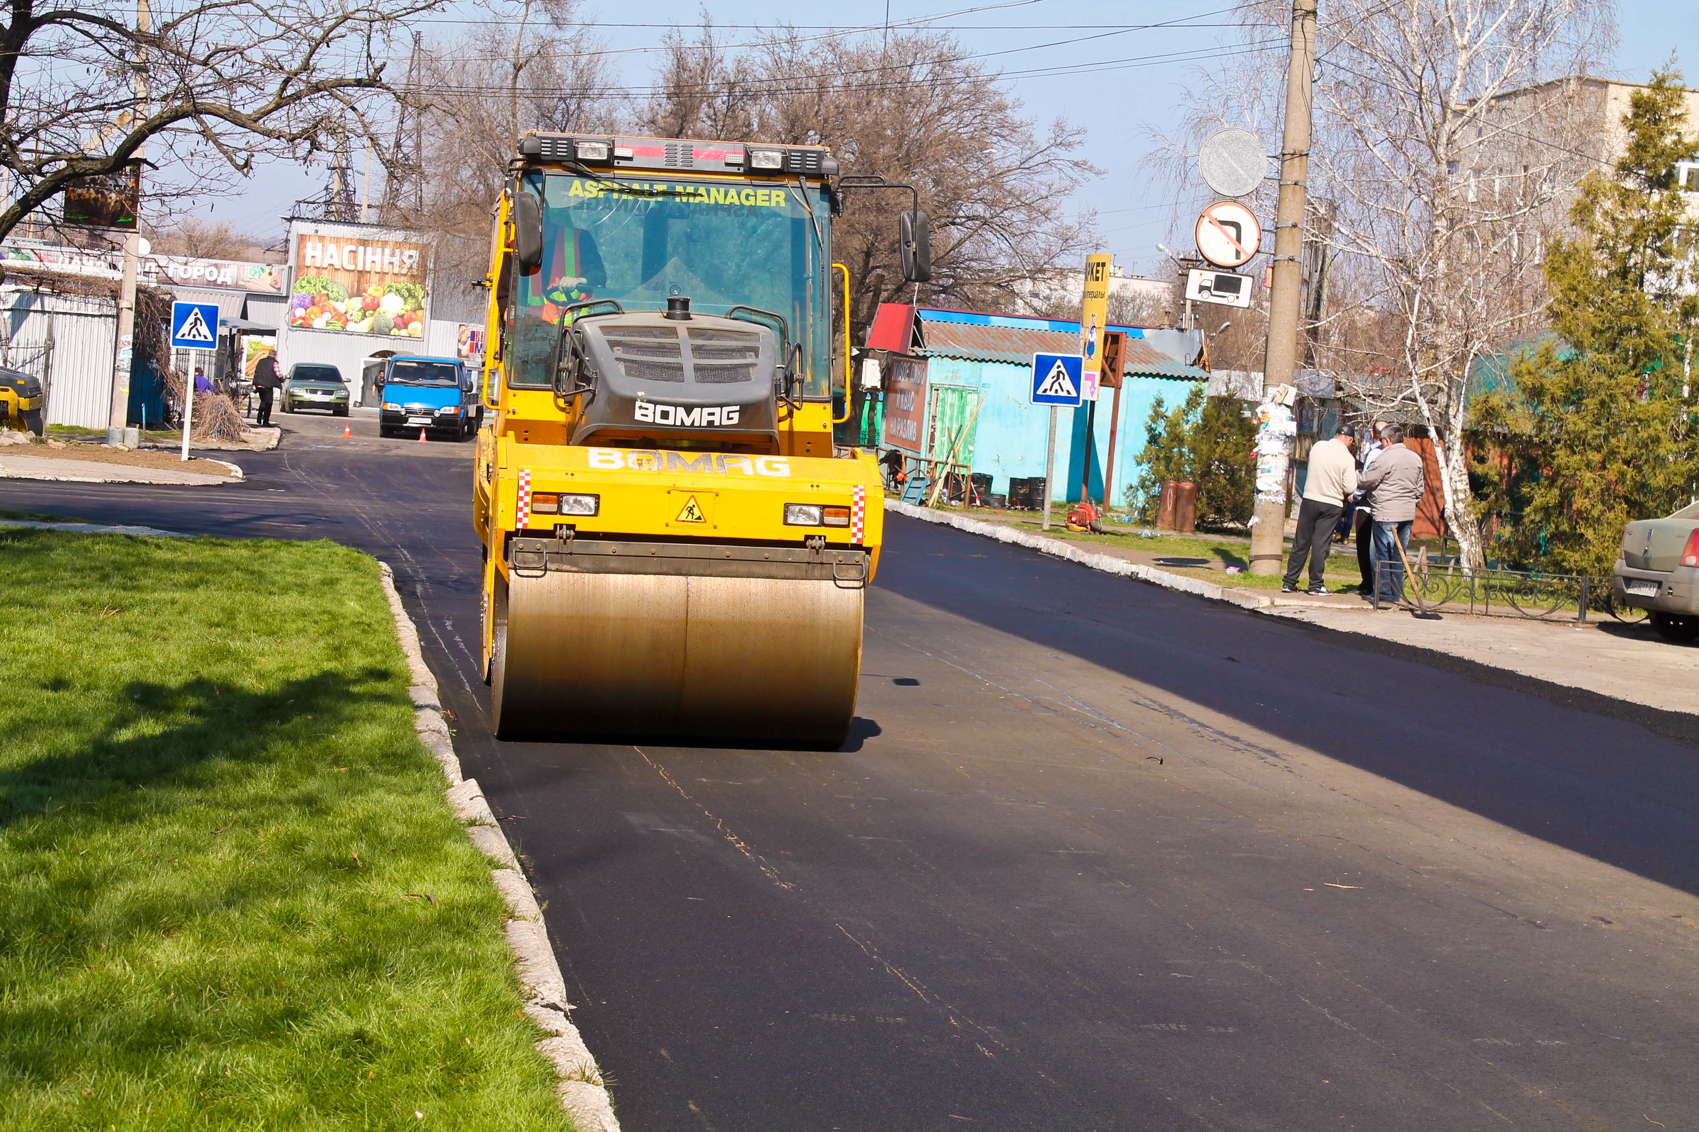
В порівнянні з 2016 роком обсяги виконаних робіт по капітальному ремонту доріг збільшилися більше ніж в 2 рази (в процентному співвідношенні становить 219,85%)
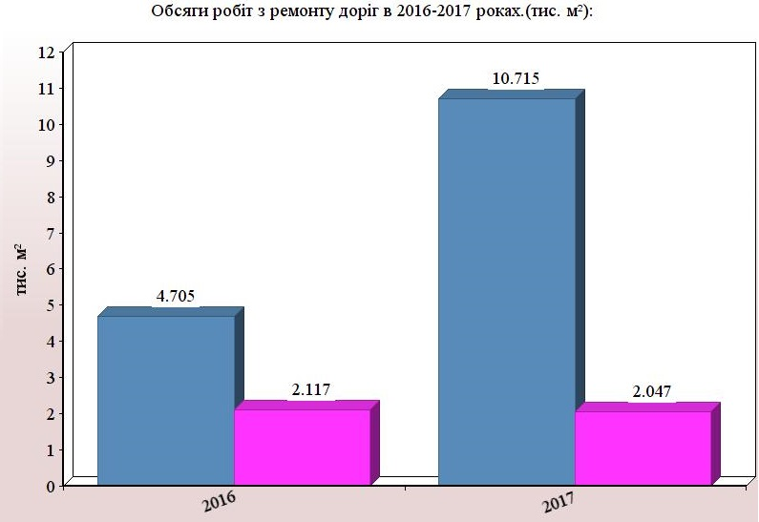

Але на цьому не зупиняємось. Вже замовлено проектно-кошторисну документацію на капітальний ремонт доріг по вул. Миру, Каховській, Тополиній, Ватутіна, Береговій, Театральній, бульвару Центральному, м-ну 40 років Перемоги, пров. Яблуневому, Шкільному і з настанням сприятливих погодних умов роботи будуть розпочаті.
В рамках визначеної реалізації архітектурної концепції розвитку центральної частини було замовлено проектно-кошторисну документацію першої частини проекту - реконструкції центральної площі міста.
Завдяки наполегливій праці цілої команди, було розлоблено проект а за підтримкою Народного депутата України Володимира Бандуров виділені кошти з державного бюджету на реалізацію даного проекту. Роботи розпочаті і маємо надію, що вони будуть проведені в визначені терміни.

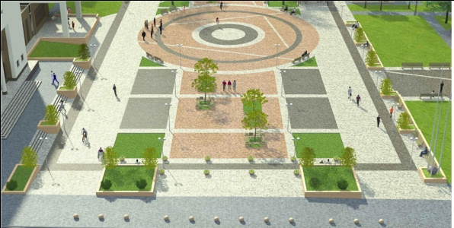

Освітлення вулиць міста - це не тільки красиво і затишно, а є і запорукою безпеки жителів міста. Останнім часом, ситуація з освітленням вулиць значно змінилася на краще. У 2016 році прийнята Программа з освітлення міста, реалізація якої продовжувалася і в 2017 році. Як результат здійснено реконструкцію повітряних ліній електромереж які включають себе комплексне освітлення як вулиці, так і частини прилеглих провулків всього довжиною 6,845 км. на суму 1,84 млн. грн.: по вул. Чарівній, по вул. Сергія Морозова, пров. Механичному та пров. Михайла Коцюбинського, по вул. Довженка, вул. Лесі Українки, вул. Вишневій і частини вул. Горького.

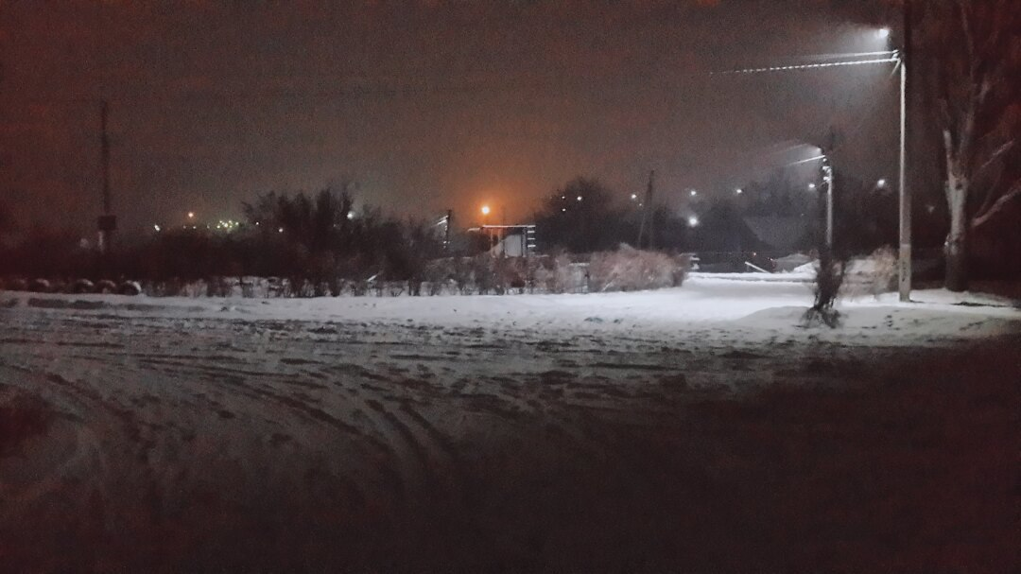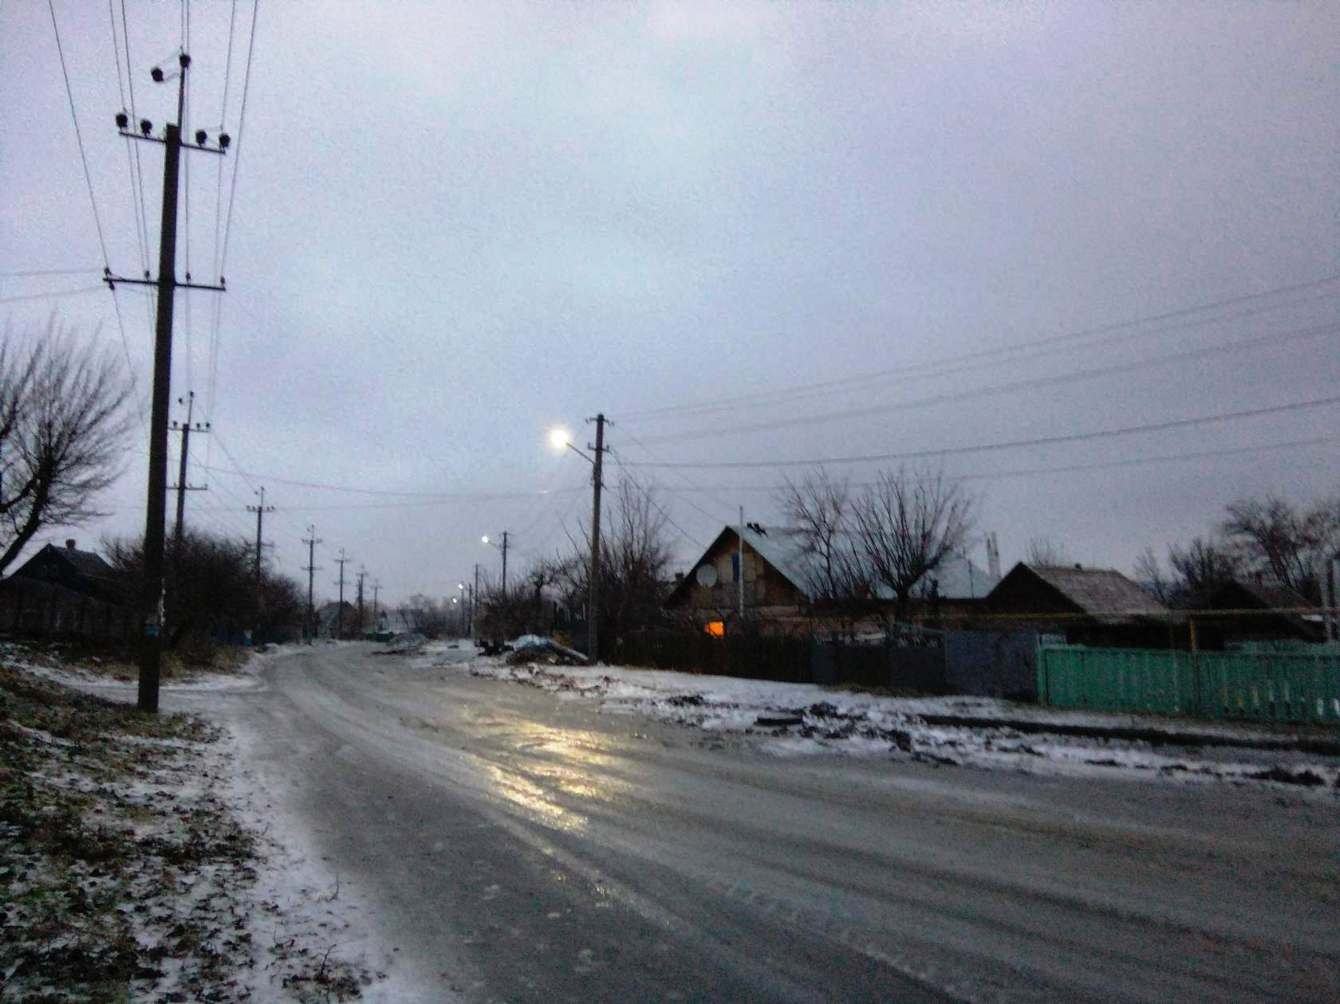

Вже в березні 2018 року розпочнуться роботи ще по двох об’єктах: реконструкція повітряної лінії освітлення по вул. Невського, вул. Приморській, до якої включено частину пров. Виконкомівського, вул. Державної з переходом на вул. Театральну впродовж до виїзду на автомобільну дорогу М-18 Харків-Сімферополь-Ялта.
Враховуючі неодноразові звернення депутатів і мешканців міста з даних питань прийнята перспективна «Програма реконструкції мереж вуличного освітлення на 2018 - 2020 роки.». Згідно якої планується розробка проектів по вул. Ватутіна, частково по Софіївській, Горького, Сімферопольській, Васильковій та інших.
Міська рада приділяє значну увагу також і виконанню заходів енергозбереження. КП «Благоустрій-Василівка» Василівської міської ради, проводить роботи по технічному обслуговуванню щитків обліку світильників, заміні та налагодженню автоматики та з забезпечення їх електробезпеки, як того вимагають законодавчо встановлені норми та правила. Протягом року ними проведено заміну 20 ламп на енергозберігаючі, 130 ламп - на світлодіодні, встановлено 28 одиниць реле часу для регулювання економічного використання електричної енергії на суму 77,3 тис. грн. Все це сприяє економії електроенергії до 7 тис. грн. на місяць. Також на вимогу ПАТ «Запоріжжяобленерго» встановлено 6 засобів обліку електроенергії нового типу, 30 одиниць автоматичних вимикачів з вхідним контролем та 30 пластикових ящиків на суму 13,2 тис. грн.

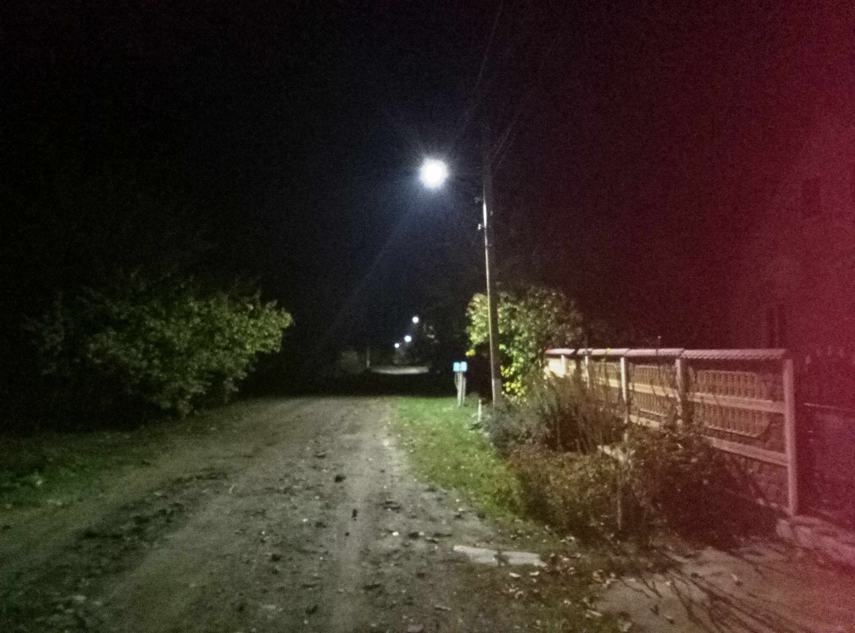

Використання земельних ресурсів

Міська влада продовжує приділяти увагу питанню ефективного використання земель міста. На пленарних засіданням міської ради у 2017 році було розглянуто 168 питань у сфері регулювання земельних відносин та прийняті відповідні рішення.
За звітний період проінвентаризовано за зареєстровано 15 земельних ділянок під об’єктами комунальної власності територіальної громади та на 6 земельних ділянок розробляється технічна документація із землеустрою. Укладено 4 нових договори оренди землі та поновлено 16 вже діючих договорів.
За 2017 рік до міського бюджету надійшло:
- орендної плати з фізичних осіб 1029 тис. грн., що в порівнянні з 2016 роком більше на 113 тис. грн.
- орендної плати з юридичних осіб 3100,8 тис. грн., що в порівнянні з 2016 роком більше на 400,8 тис. грн.

- земельного податку з фізичних осіб 394,6 тис. грн., що в порівнянні з 2016 роком менше на 115,4 тис. грн., але це пов’язане зі зниженням ставки земельного податку за землі сільськогосподарського призначення з 1% до 0,5% від нормативної грошової оцінки земля.

- земельного податку з юридичних осіб 1136 тис. грн., що в порівнянні з 2016 роком більше на 234 тис. грн.

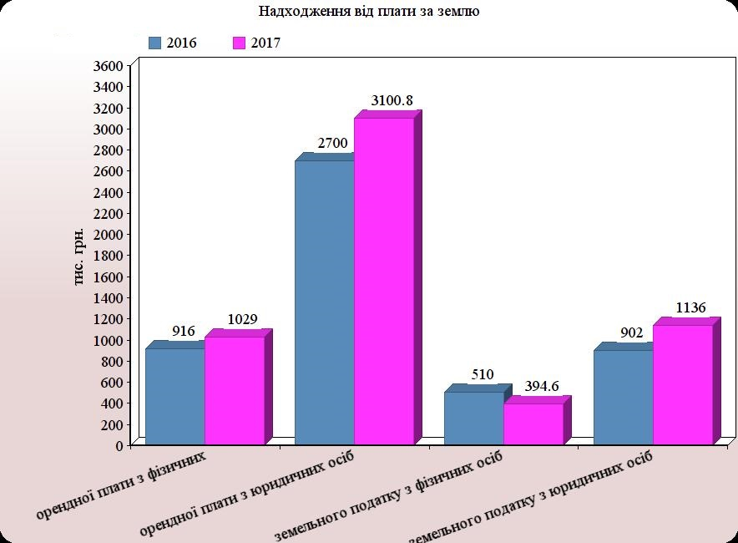

Збільшення надходжень земельного податку стало наслідком проведеної протягом 2016-2017 років інвентаризації земельних ділянок сільськогосподарського призначення та аналізу сплати платниками податку.
Міською владою у 2017 році продовжена активна претензійно-позовна робота щодо стягнення заборгованості по відшкодуванню збитків за використання суб’єктами господарювання земельних ділянок без право - установчих документів. Протягом року до господарського суду Запорізької області подано два позови загальною сумою вимог 392,4 тис. грн.
За 2016-1017 рік судами різних інстанцій задоволено позови:
ТОВ «Ліон-С» на суму 813,6 тис. грн.,
ПП Райкова О.В. на суму 13,8 тис. грн.,
ТОВ «Юрт Сервіс» на суму 126 тис. грн.,
ТОВ «ПМК-19» на суму 266,5 тис. грн.

Молодіжна політика:
В рамках реалізації державної молодіжної політики реалізуються програми:
- «Програма підтримки обдарованої молоді на 2017 рік».
Відповідно до програми здійснюється виплата стипендії обдарованій та талановитій молоді, кращим спортсменам міста за значні успіхи, певні досягнення та участь в економічному, соціально-громадському та культурному розвитку міста, сприяння уславленню міста на всеукраїнському, міжнародному, обласному рівнях. З вересня 2017 року по травень 2018 року дану стипендію отримують 9 учнів та вихованців навчальних закладів міста. Розмір стипендії становить: І стипендія - 600 грн., ІІ стипендія - 500 грн., ІІІ стипендія - 400 грн.
Загальна сума коштів виділених для виплати стипендії за даною Програмою становить 45 тис. грн.

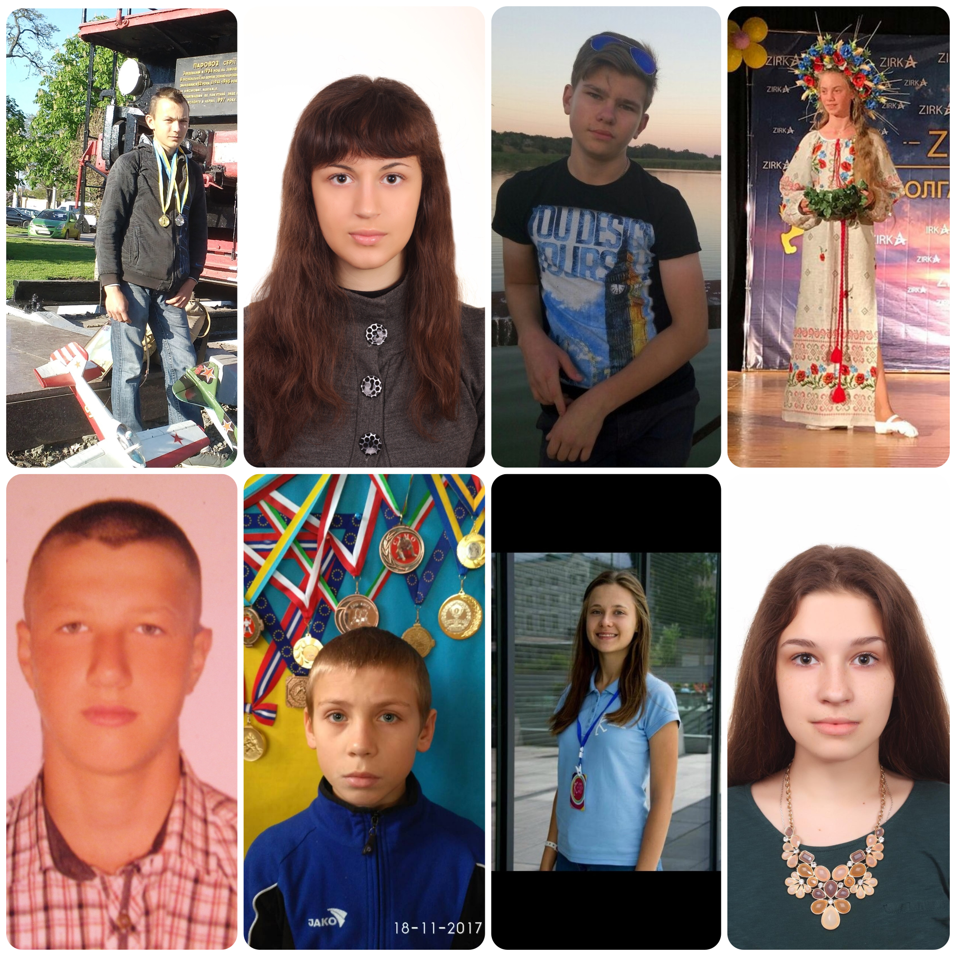

Відповідно до «Програми підтримки розвитку дитячої творчості на 2017 рік» було передбачено виділення коштів у розмірі 30 тис. грн. на придбання подарунків для нагородження переможців, призерів обласних, всеукраїнських та міжнародних конкурсів, олімпіад, турнірів, фестивалів, змагань та коштів на транспортні послуги для участі обдарованої учнівської молоді, дитячих творчих колективів на конкурсах та змаганнях обласних, всеукраїнських та міжнародних конкурсах. олімпіадах, турнірах, фестивалях, змаганнях.
Станом на сьогодні для задоволення потреб молоді здійснено оплату транспортних послуг на поїздку зразкового хореографічного колективу «Каприс» Василівської музичної школи для участі у фестивалі-конкурсі «Ти зірка», який проходив в місті Дніпро. Відповідно до Програми здійснено придбання подарунків для кращих учнів які були вручені на святі обдарованої молоді в КЗ «Мала академія наук учнівської молоді».

«Програма оздоровлення та відпочинку дітей міста Василівка на 2017 рік».
За звітний період послуги з оздоровлення та відпочинку отримали 725 учнів 1-4 класів загальноосвітніх навчальних закладів. На харчування дітей в пришкільних таборах відпочинку навчальних закладів міста Василівка було витрачено з міського бюджету 25 тис. грн.
В минулому році було продовжено оздоровлення дітей шляхом виділення субвенції на придбання трьох путівок в дитячі оздоровчі табори в сумі 15 тис. грн.

Облаштування дитячих майданчиків.
Облаштування у Василівці дитячих, дитячо-спортивних майданчиків викликала у нашому місті ряд позитивних явищ. Перше - наші діти тепер мають місця, де можна якісно проводити час і якісно розвиватися як фізично, так й інтелектуально, оскільки в грі відбувається комунікування.
Інша річ - це те, що наші мешканці стають соціально відповідальними. З одного боку щораз більше стає заяв мешканців, та звернень депутатів міської ради, які не просто просять чи вимагають встановити майданчик, а й пропонують долучитися до облаштування, озеленення. Водночас вони по-іншому ставляться до майданчиків і стежать за їх збереженням. А це важливо.
У 2017 році було придбано та встановлено на території міста (згідно поданих заяв мешканців та депутатів) 5 спортивних комплексів на суму 152 тис. грн. (вул. Каховська; парк по вул. Чкалова; пров. Шкільний буд. № 5; м-н 40 років Перемоги буд. № 10; та навесні буде встановлено по вул. 8 Березня).
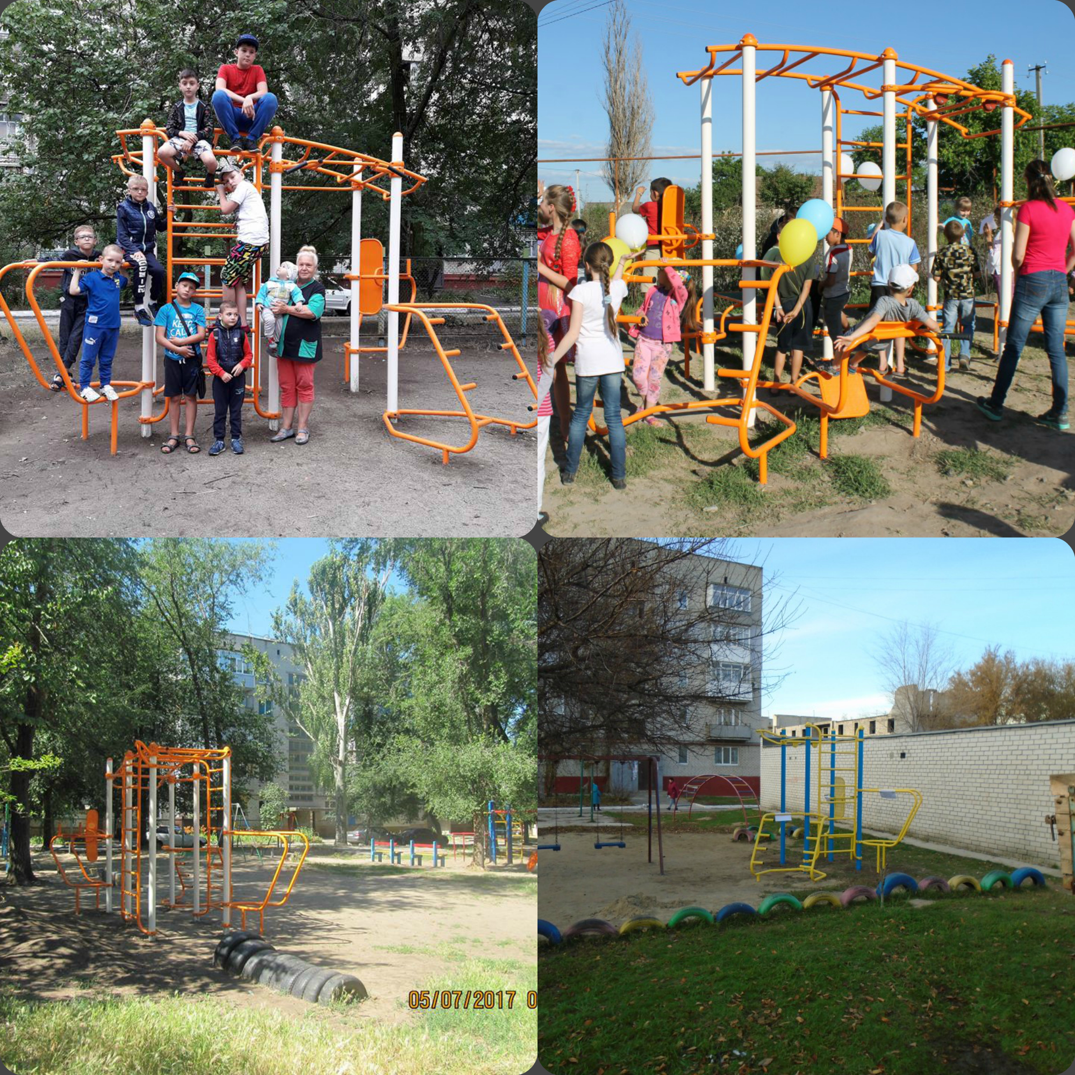
З метою забезпечення високоякісних культурних послуг для всіх верств населення, збереження та поширення соціокультурного простору міста, здобутків культури міста, сприяння розвитку самодіяльної художньої творчості мешканців міста, організація та проведення на високому рівні міських масових заходів продовжує діяти «Програма з відзначення державних, міських свят та загальноміських заходів на 2017 рік», відповідно до якої було здійснено фінансування на проведення міських свят в сумі 213 тис. грн.
Серед основних традиційних масових заходів, які є яскравим прикладом відродження народних традицій в нашому місті:
- День Святого Миколая та Новий рік - 44 дітям інвалідам, 67 дітям учасників АТО, 228 дітям з багатодітних сімей було вручено новорічні подарунки;

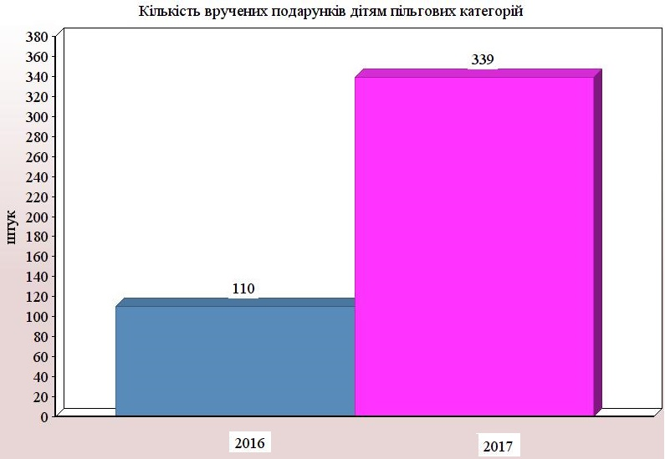
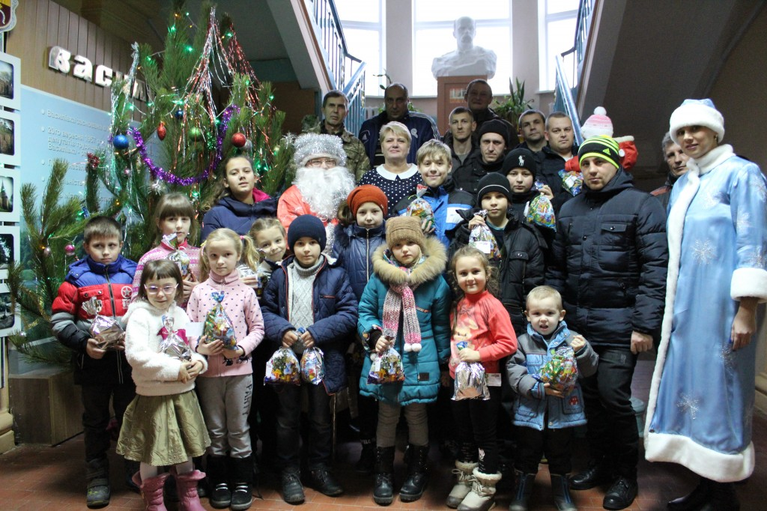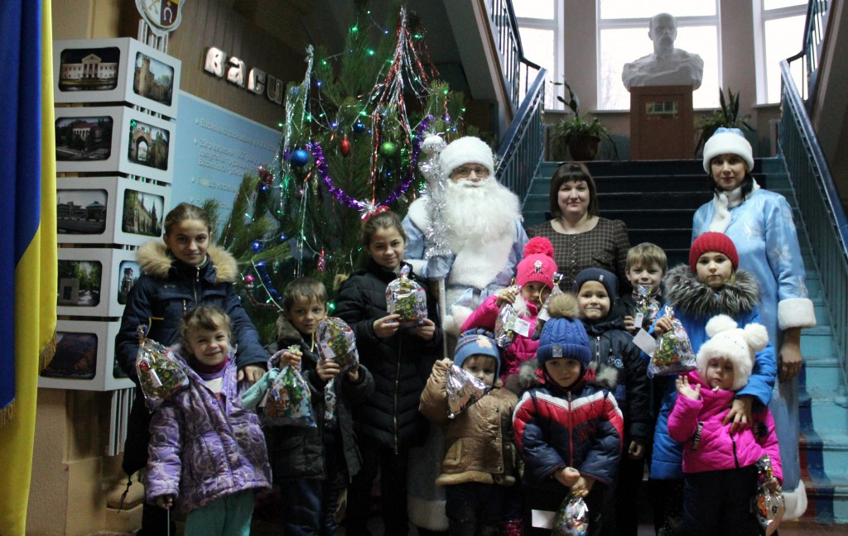

- відзначення у 2017 році Дня пам’яті, примирення та Перемоги над нацизмом у Європі міською радою були надані продуктові набори 65 інвалідам війни та учасникам бойових дій. Також було проведено солдатський привал, де було охоплено близько 100 осіб, а саме дітей війни та учасників війни;
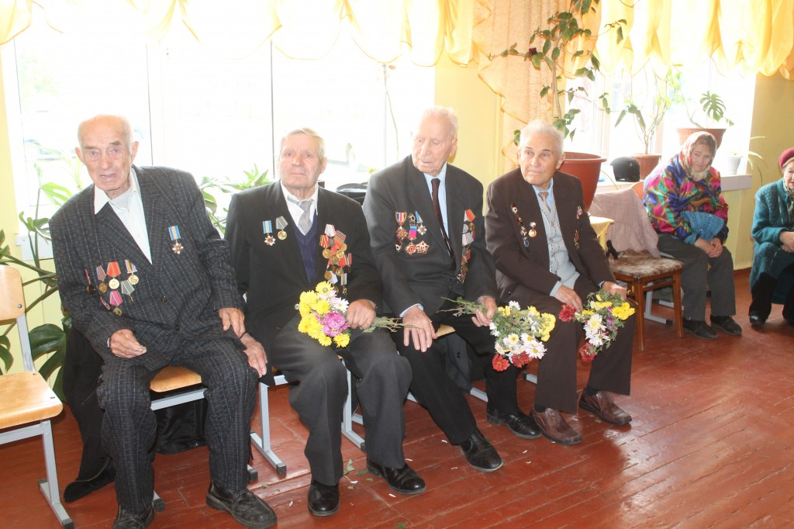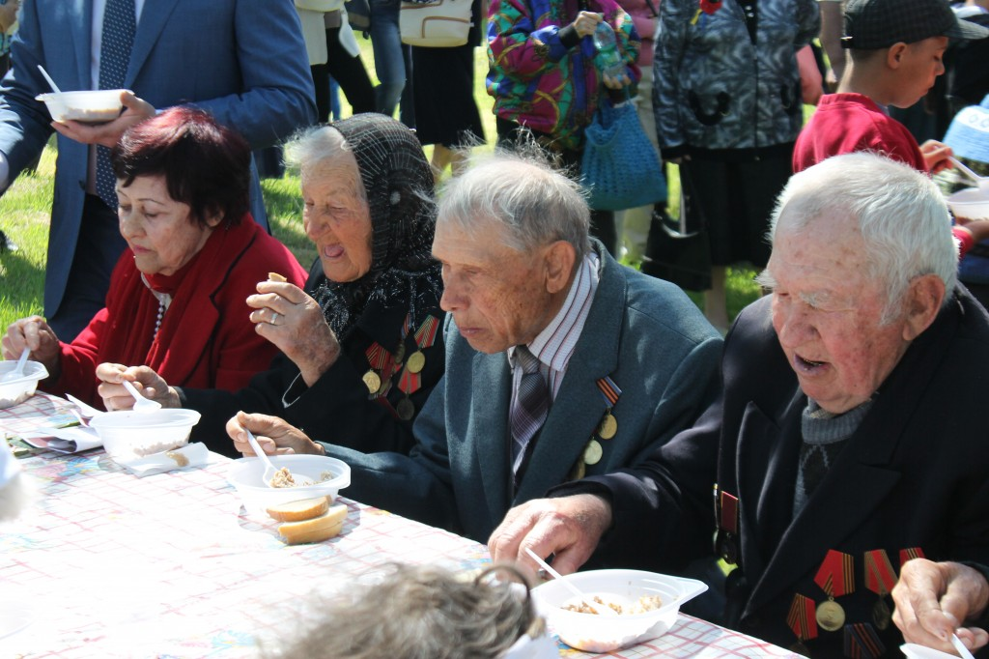

- відзначення 74 річниці визволення міста від фашистських загарбників - вручені продуктові набори 20 учасникам бойових дій, та проведено солдатський привал, де було охоплено близько 100 дітей війни та учасників війни;

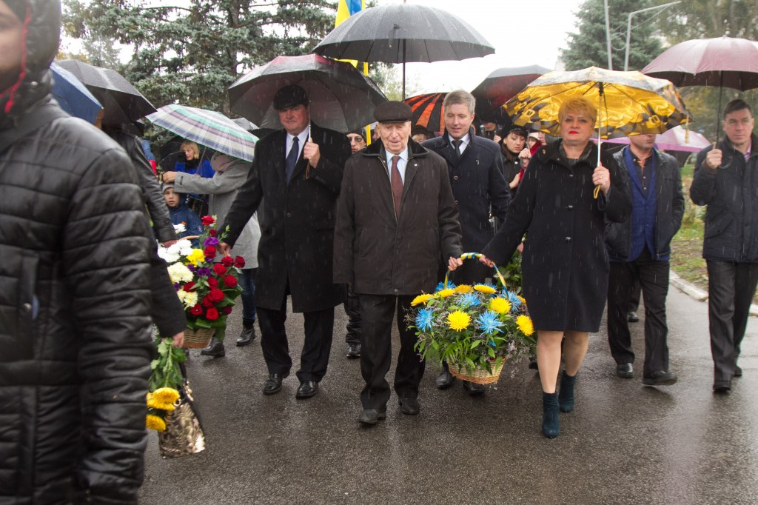

- День інваліда - вручені продуктові набори 20 особам, які перебувають в скрутних життєвих обставинах;

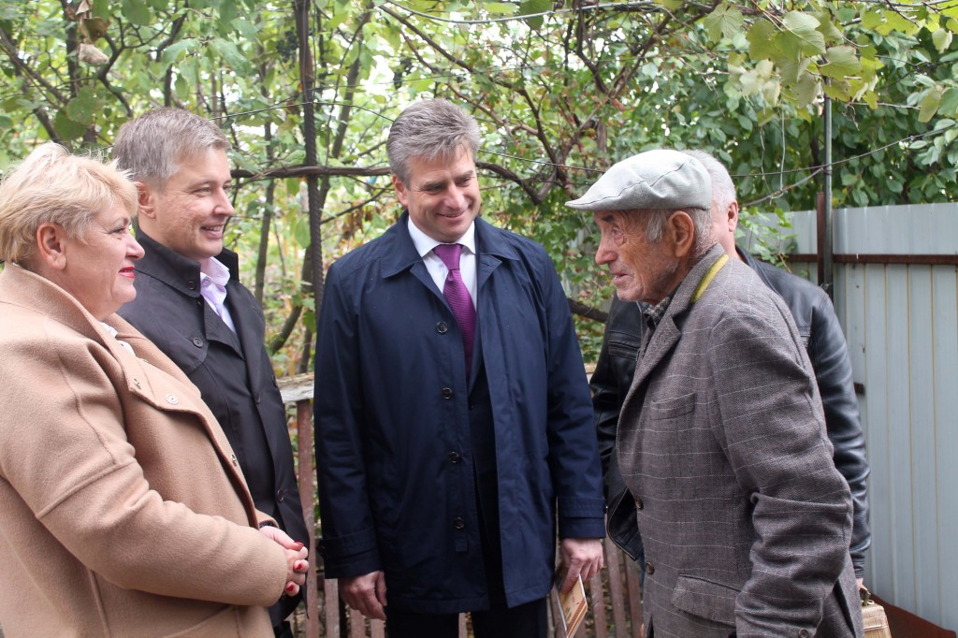

- з нагоди відзначення Міжнародного дня громадян похилого віку та Дня ветеранів були проведені урочисті заходи де були вручені цінні подарунки.
За ініціативи депутатів міської ради на західній частині міста, стали традиціями проведення Новорічної ялинки, Водохреща, День захисту дітей (вул. Каховська, парк по вул. Чкалова, джерело).
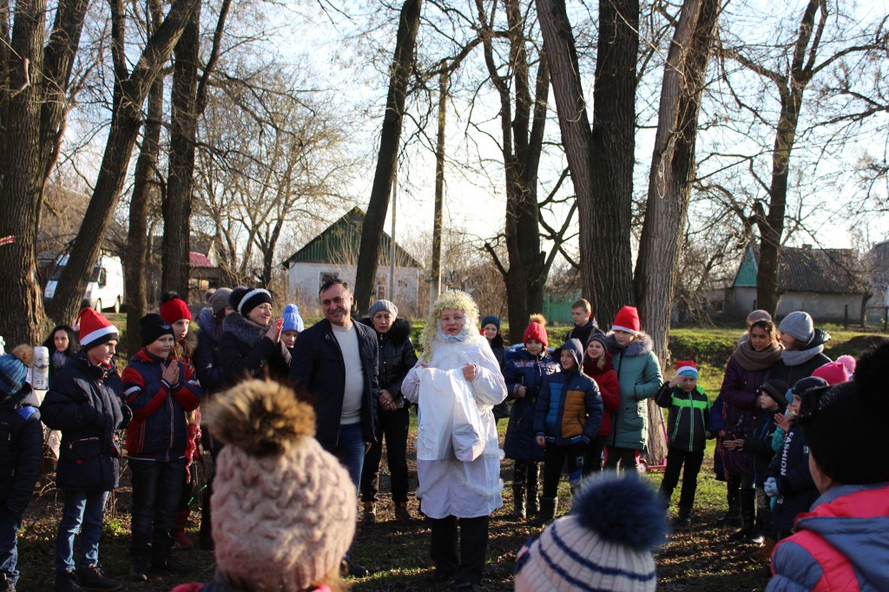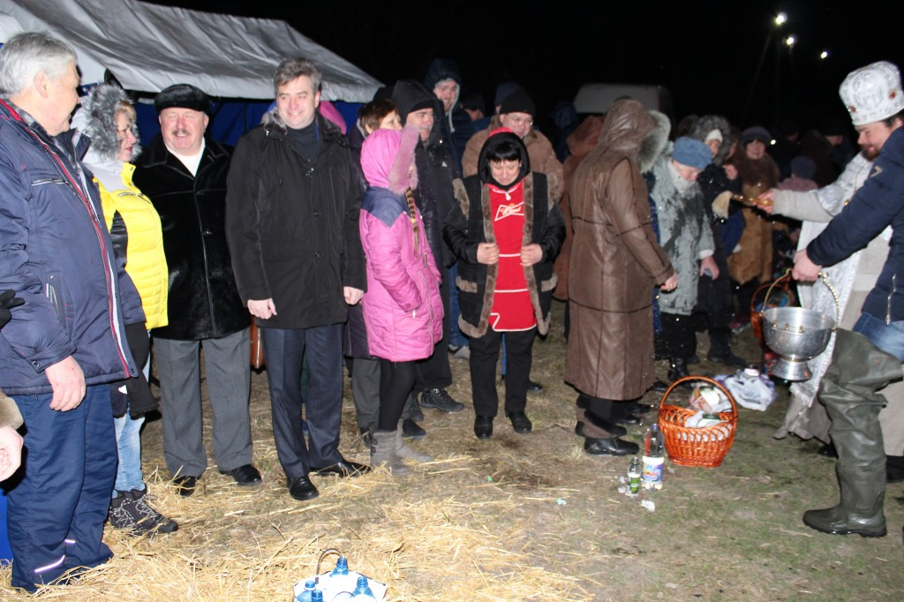

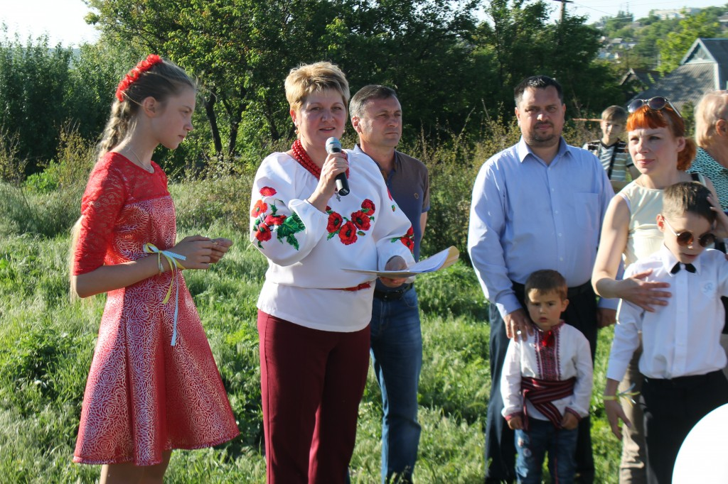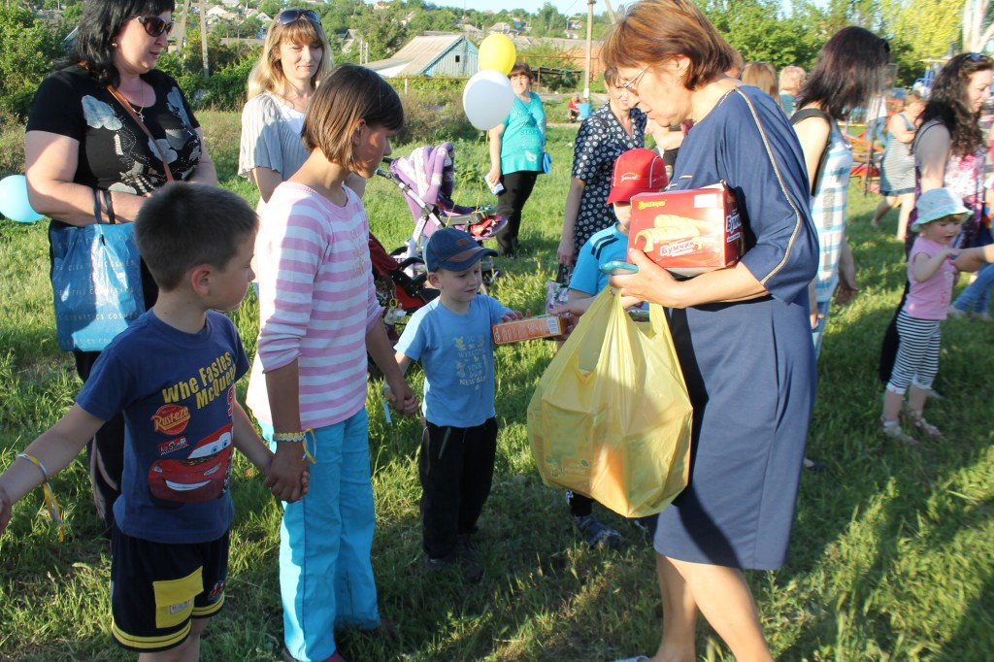

Для задоволення потреб дітей, підлітків та молоді міста у змістовному організованому дозвіллі за фінансової підтримки міської ради та за допомогою КЗ «Центр культури та дозвілля» проводилися новорічно-різдвяні ранки, День захисту дітей, свято Масляної, День молоді. На загальноміські заходи запрошуються до виступів молодіжні колективи, проводяться дискотеки, різноманітні конкурси та ігри.

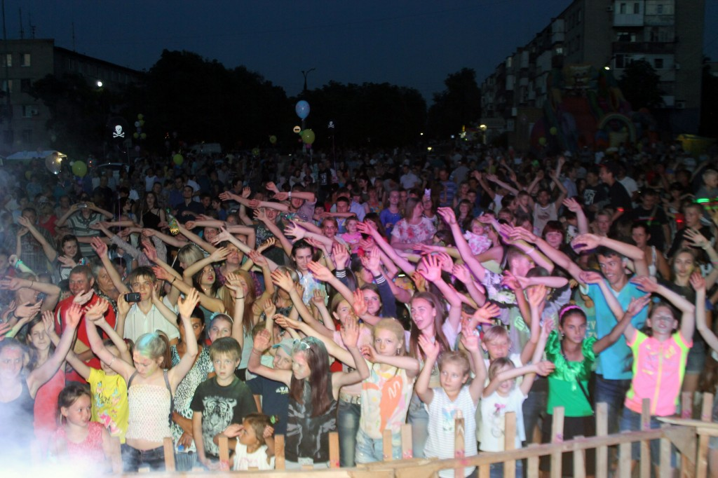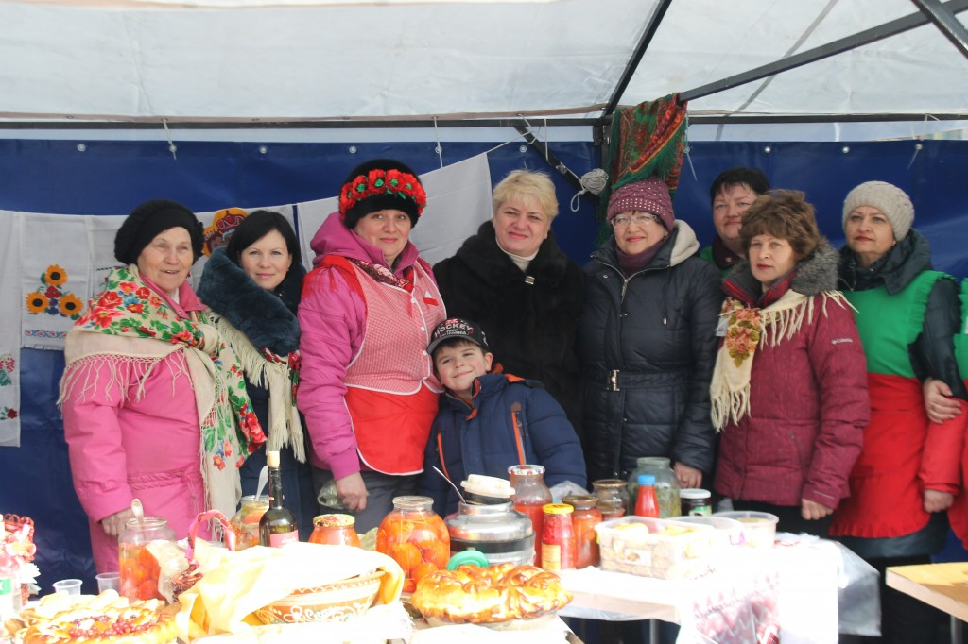

Постійно на контролі міської ради громадяни міста, яким виповнилось 90 - 100 років, пенсіонери міської ради. В 2017 році міська рада відвідала та вручила подарунки 4 ювілярам.
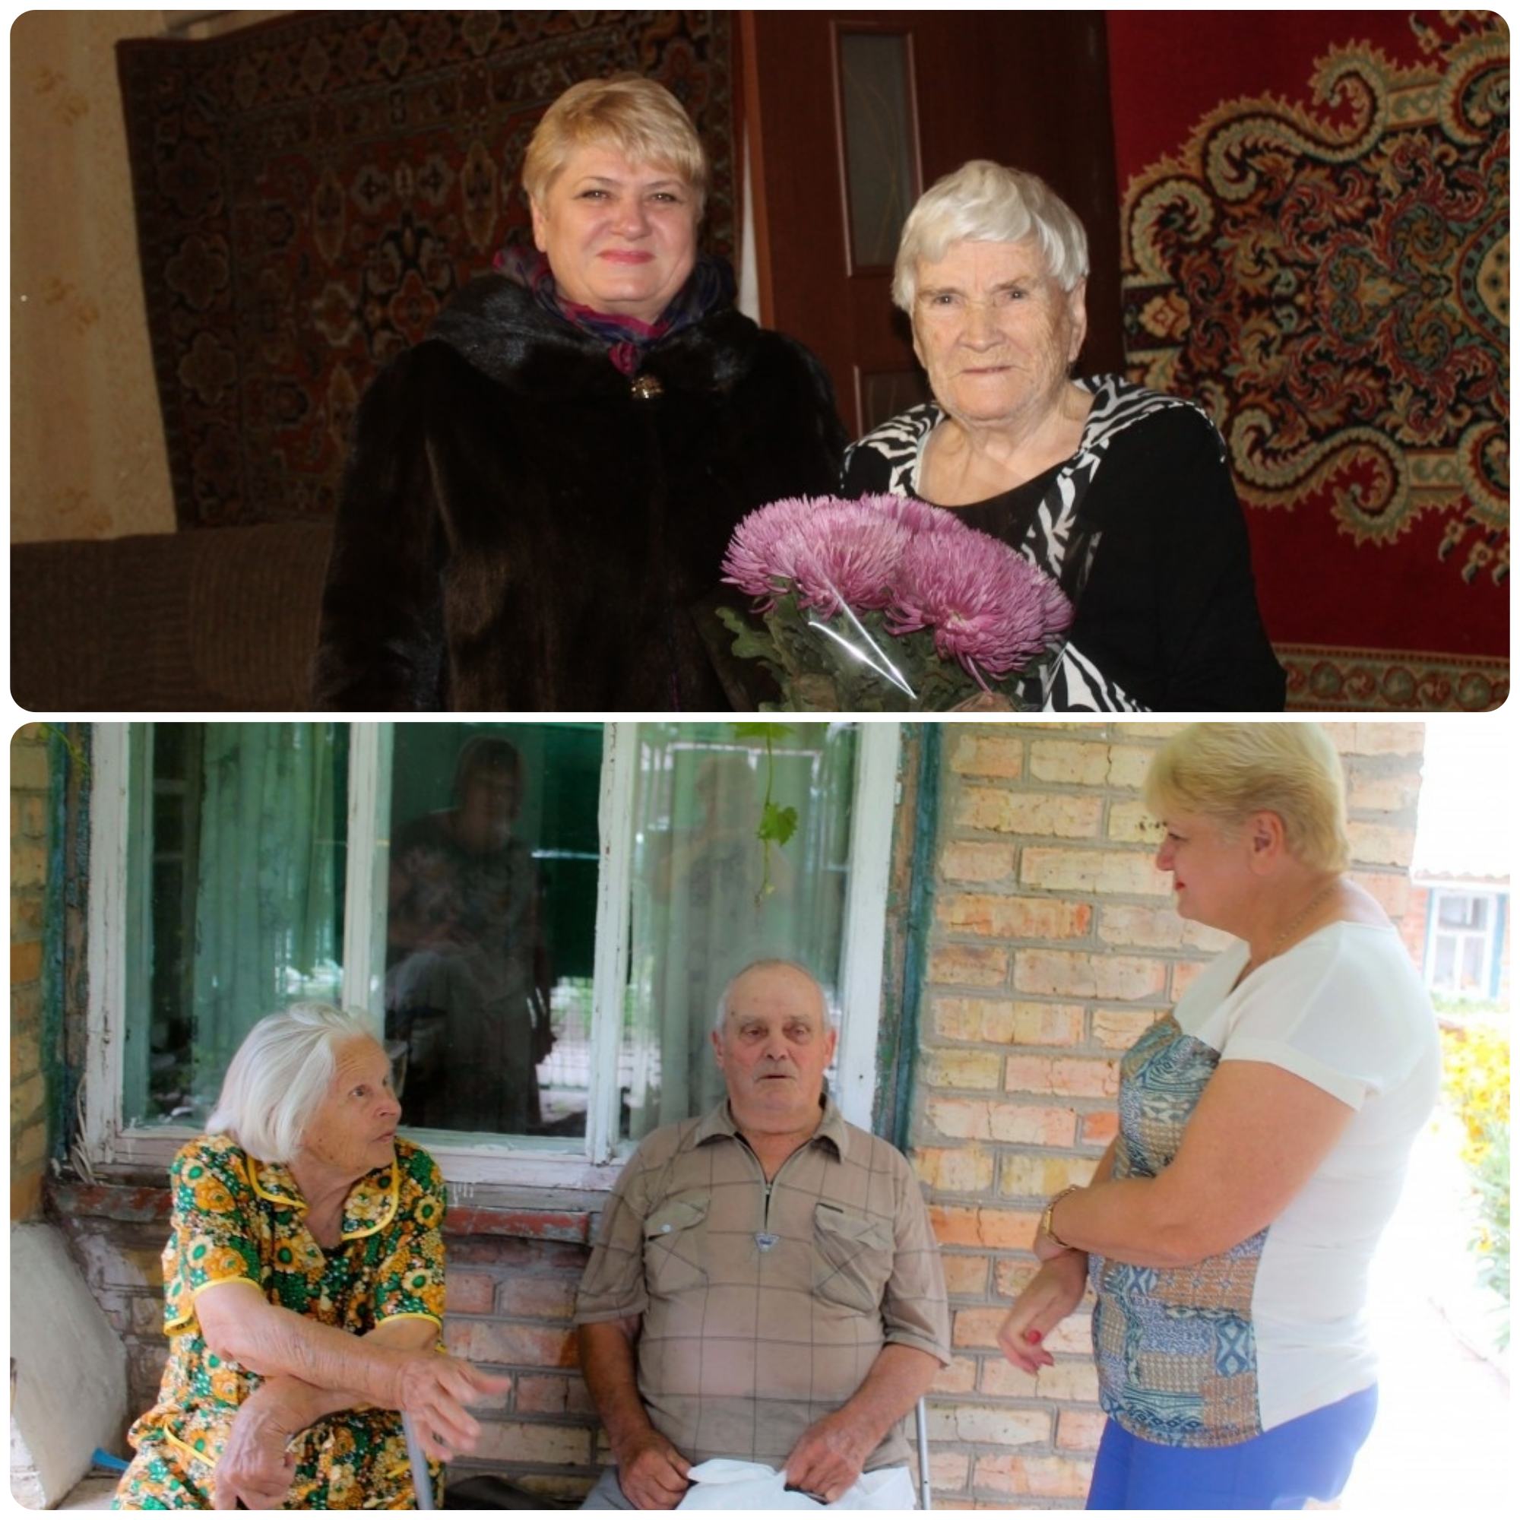

Міська рада завжди надає організаційну та фінансову допомогу в проведенні культурно-мистецьких заходів, заходів з нагоди відзначення державних свят, знаменних та пам’ятних дат, професійних свят, вшанування трудових колективів та окремих особистостей.
Соціальна політика.
На території міської ради налічується 4097 пенсіонерів за віком, 1097 інвалідів (57 - дітей-інвалідів; 230 - інвалідів з дитинства; 55 - інвалідів війни; 145 - інваліда загального захворювання), 29 - громадян, які постраждали внаслідок Чорнобильської катастрофи, 211 - осіб вимушених переселенців, які перебувають на території міста Василівка з АР Крим, м. Севастополь, Донецької та Луганської областей; 189 учасників війн (46 учасників бойових дій, 59 сімей загиблих), 140 малозабезпечених сімей. На постійному контролі знаходяться умови проживання інвалідів, ветеранів війни, сімей, які втратили годувальника, багатодітних сімей, громадян похилого віку, які потребують обслуговування вдома, дітей, що залишились без піклування батьків, на виховання в сім’ї громадян.

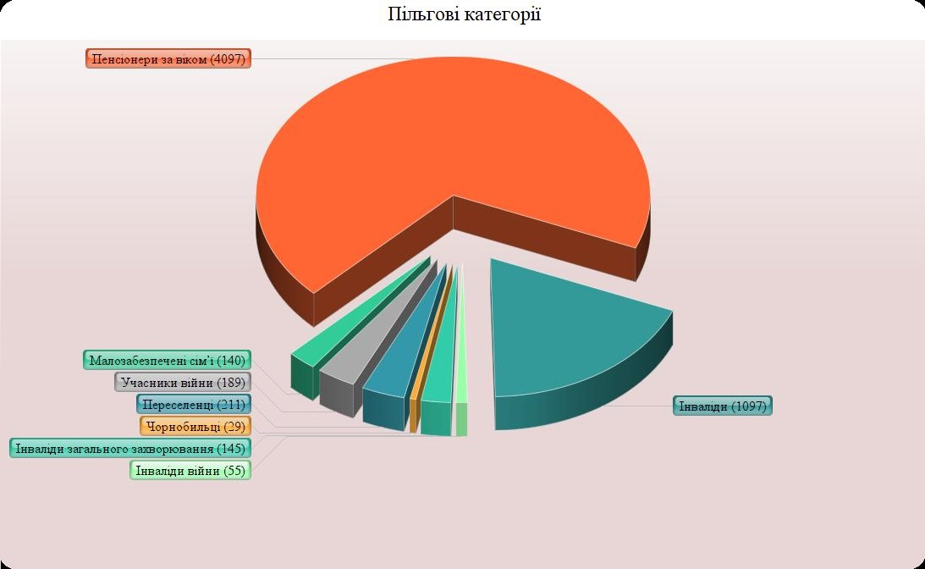

Основним завданням міської влади у реалізації усіх державних, обласних та міських програм є гарантія та підтримка соціального захисту тих категорій громадян, які найбільше цього потребують.
З метою підтримки малозабезпечених громадян міста затверджено «Програму соціального захисту малозабезпечених громадян міста на 2017 рік», видатки якої складали 400 тис. грн. В подальшому, у зв’язку з великою кількістю звернень мешканців міста Василівка за наданням матеріальної допомоги на лікування було збільшено суму видатків до 450 тис. грн., а це в свою чергу на 50 тисяч гривень (12,5 %) більше у порівнянні з 2016 роком.
У відповідності до визначених повноважень та виходячи з наявних фінансових можливостей, протягом звітного періоду міською радою та виконавчим комітетом надано матеріальну допомогу 195 особам на загальну суму 450 тис. грн., з них 129 особам - на лікування, що на 26 чоловік більше ніж у 2016 році, та 66 особам, на соціально побутові потреби, як малозабезпеченим.

З кожним роком зростає кількість хворих нефрологічного профілю. До 30% хворих працездатного віку потрапляють до нефрологічних закладів з термінальним ступенем хронічної ниркової недостатності і зберегти їх життя можна лише за допомогою екстрокорпоральних методів.
Відповіно до міської «Програми відшкодування вартості проїзду хворим нефрологічного профілю на 2017 рік» виділено 8603,00 грн. Програма розрахована для надання субвенції міським бюджетом районному бюджету коштів на відшкодування вартості проїзду хворих з хронічною нирковою недостатністю від місця проживання до обласного центру та у зворотному напрямку, які отримують курси програмного гемодіалізу на базі КУ «Запорізької обласної клінічної лікарні».
З кожним роком, як в цілому по Україні, так і безпосередньо у м. Василівка збільшується кількість людей, які потребують сторонньої допомоги. У місті працює «Програма компенсації фізичним особам, які надають соціальні послуги на 2017 рік» видатки якої минулого року склали 38200 грн, що на 13700 грн. більше у порівнянні з попереднім роком.

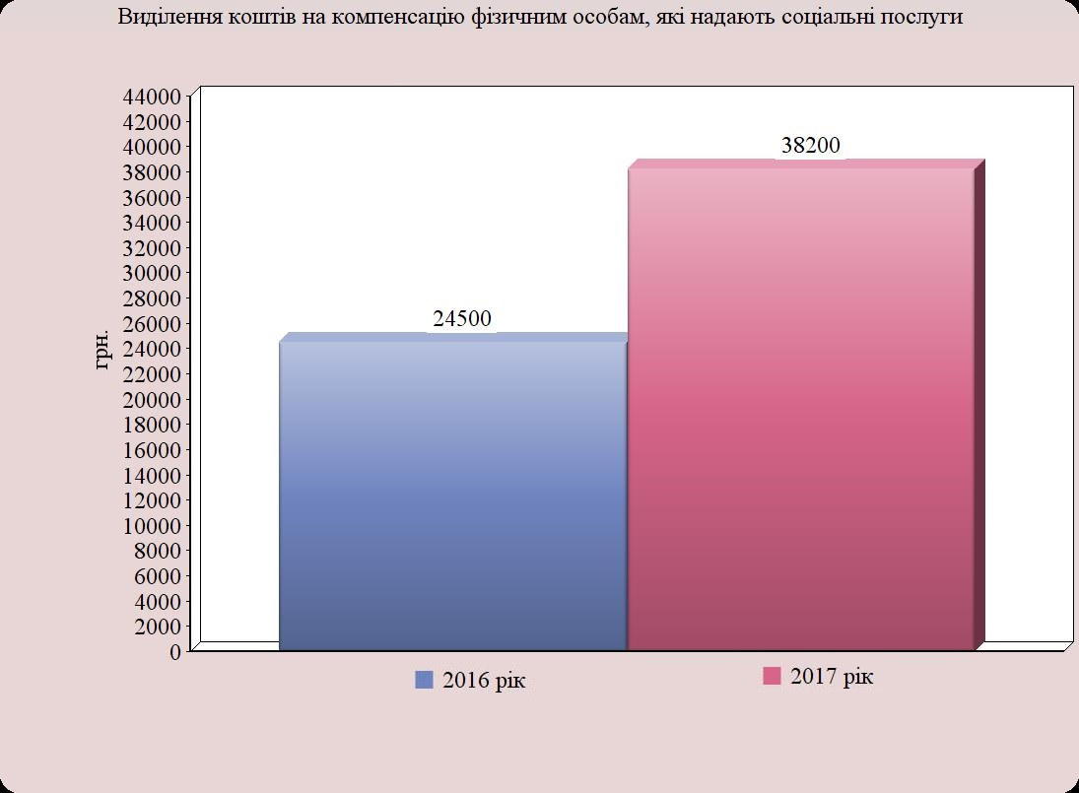

На обліку в міській раді 87 учасників АТО. На квартирний облік за 2017 рік прийнято заяви 6 військовослужбовців. Крім того рішенням виконавчого комітету виділена однокімнатна квартира учаснику АТО. До міської ради з приводу безоплатного отримання земельної ділянки звернулось 13 учасників АТО, їм надано дозвіл на розробку проектів землеустроїв щодо відведення у власність земельних ділянок для будівництва та обслуговування житлових будинків, господарських будівель та споруд.
Працює «Комплексна Програма соціальної підтримки учасників антитерористичної операції та членів їх сімей мешканців м. Василівка на 2017 рік», яка направлена на вирішення матеріально-побутового і соціально-побутового забезпечення осіб, які брали участь в АТО та членів їх сімей. Видатки цієї Програми склали 47604,00 грн.

Навчальні заклади міста

Мережа дошкільних навчальних закладів міської ради складається із 4 установ.

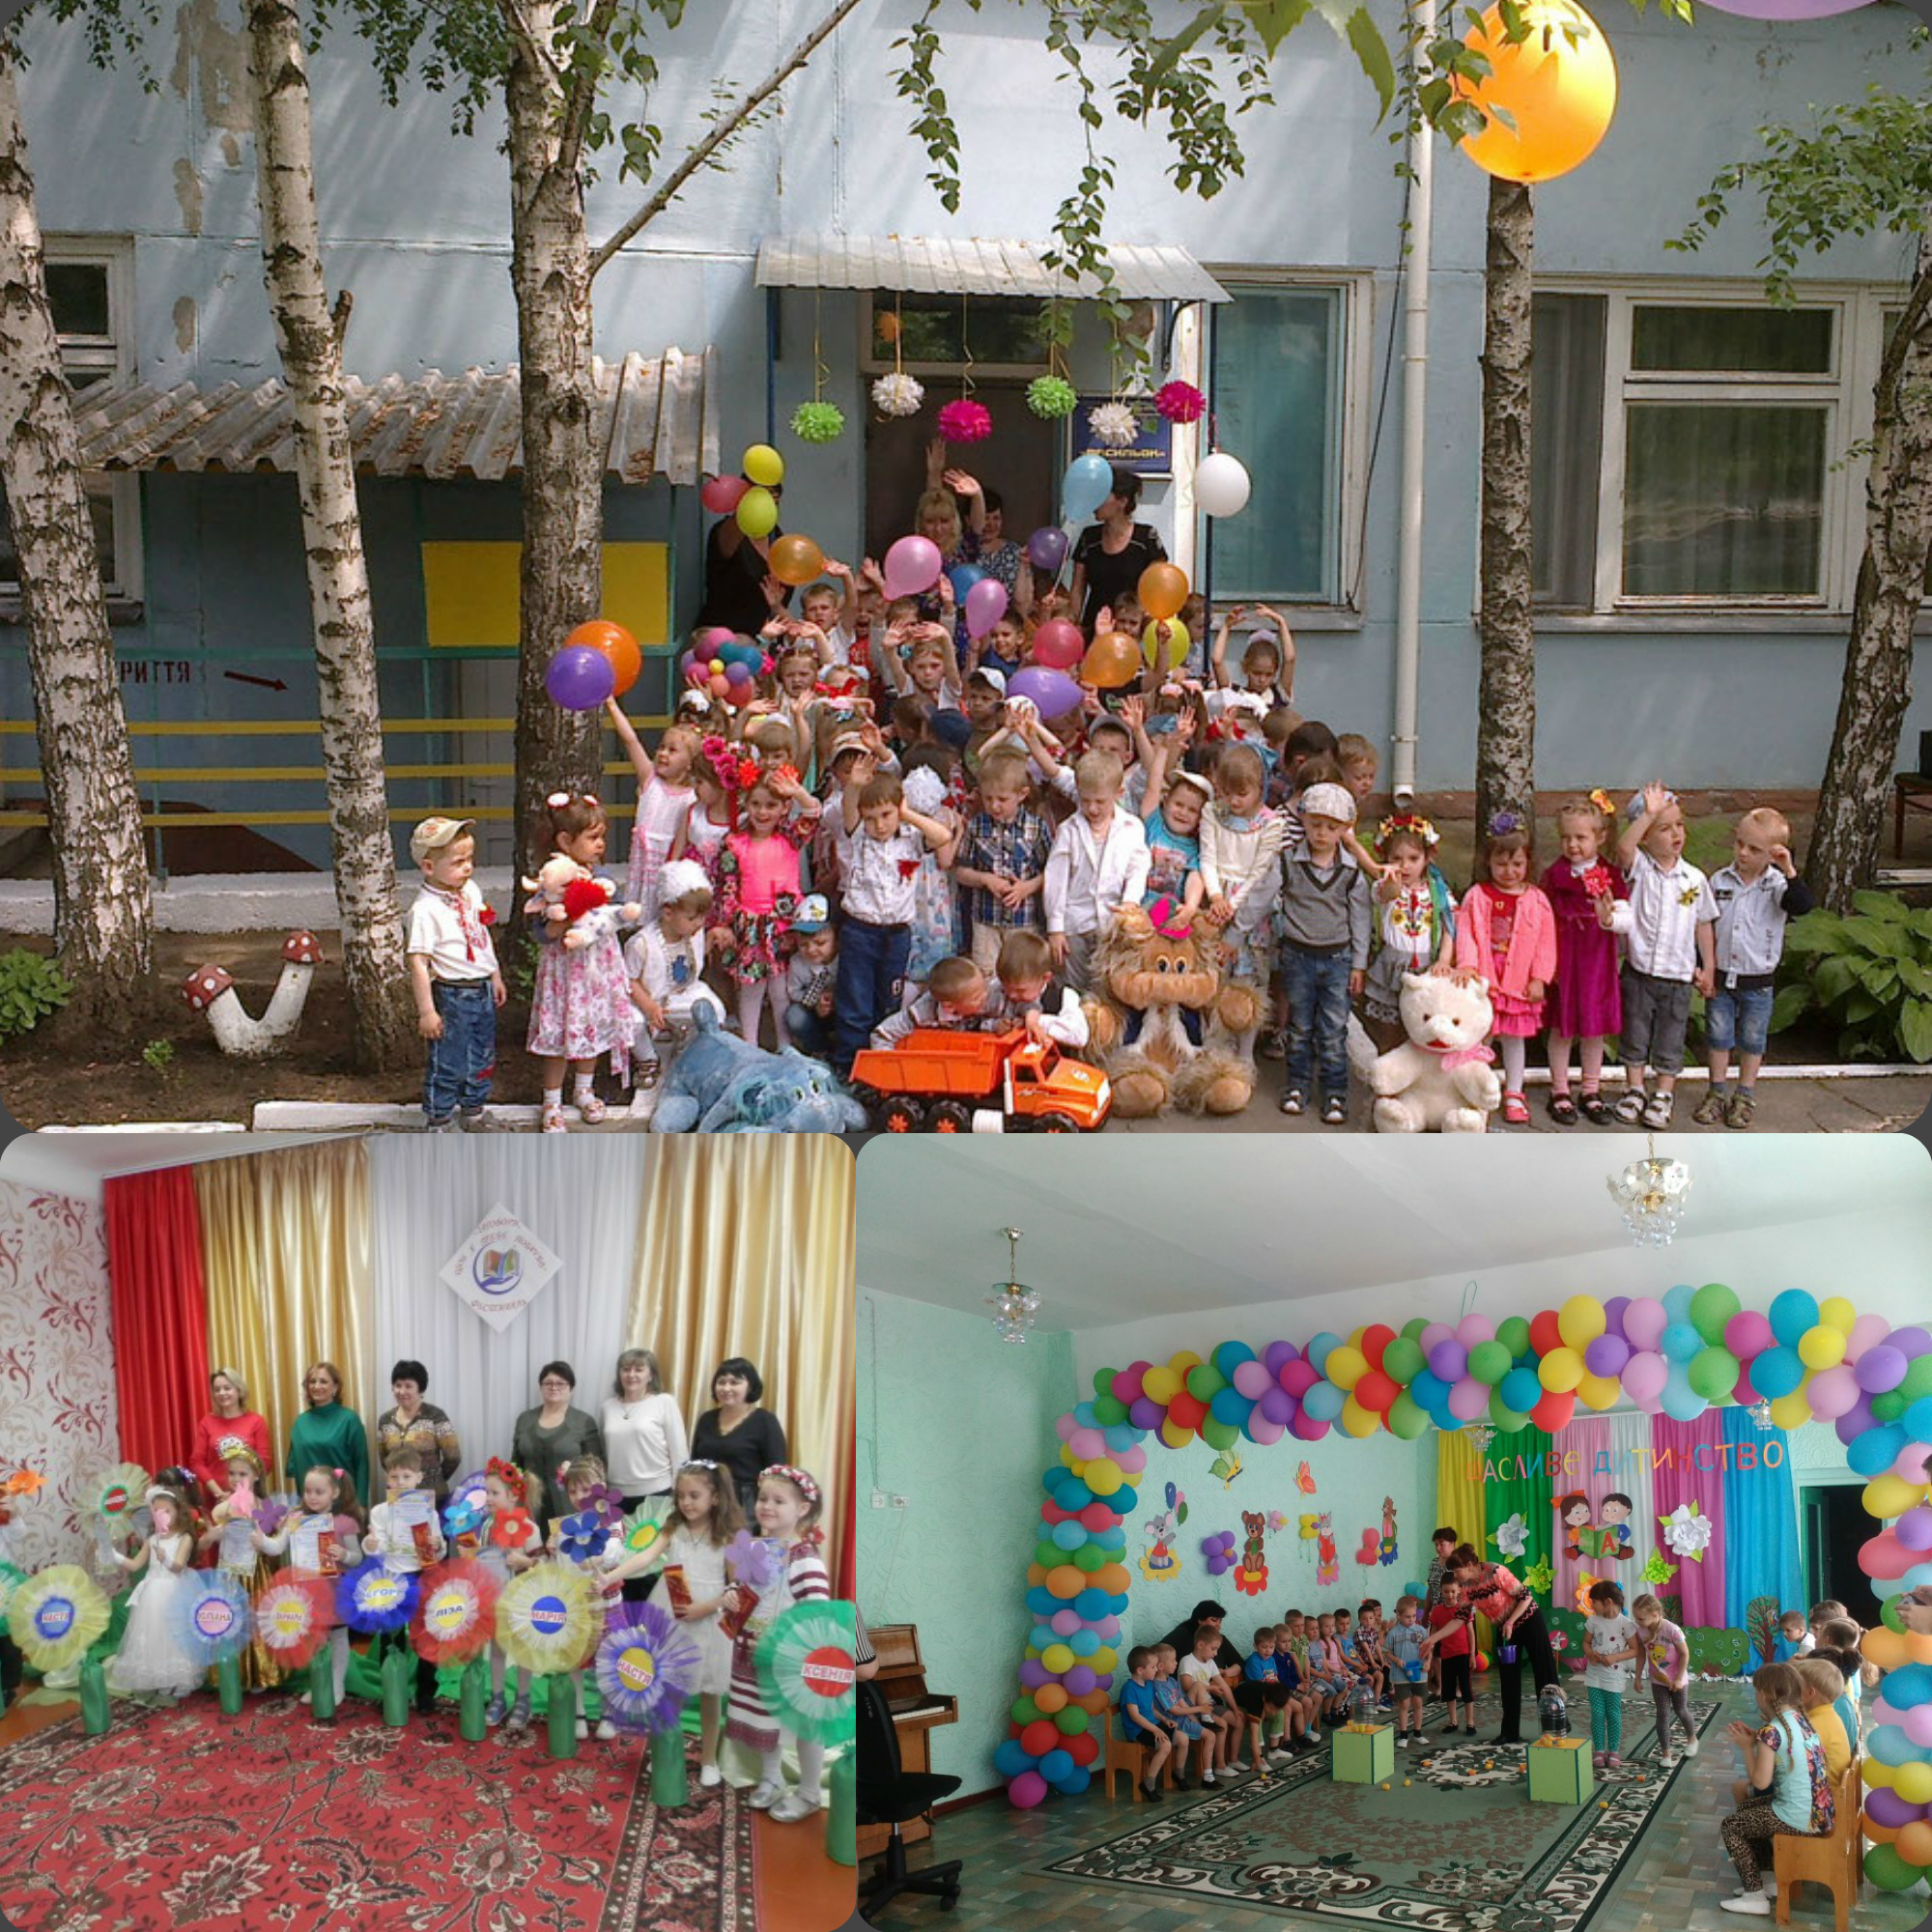

У 2017 році в дошкільних навчальних закладах міста функціонувало 25 вікові групи, в яких виховується понад 617 дітей віком від 2 до 6 років. Забезпечують навчально-виховний процес у дитсадках 151 працівник педагогічного і допоміжного персоналу. Заклади надають комплекс освітніх послуг, визначених законодавством та державними програмами, затвердженими Міністерством освіти і науки України.
На забезпечення нормального функціонування дошкільної освіти було направлено 13 392,6 тис. грн. по загальному фонду та 1 185,2 тис. грн. по спеціальному фонду, що на 3479,1 тис. грн. більше, в порівнянні з 2016 роком.

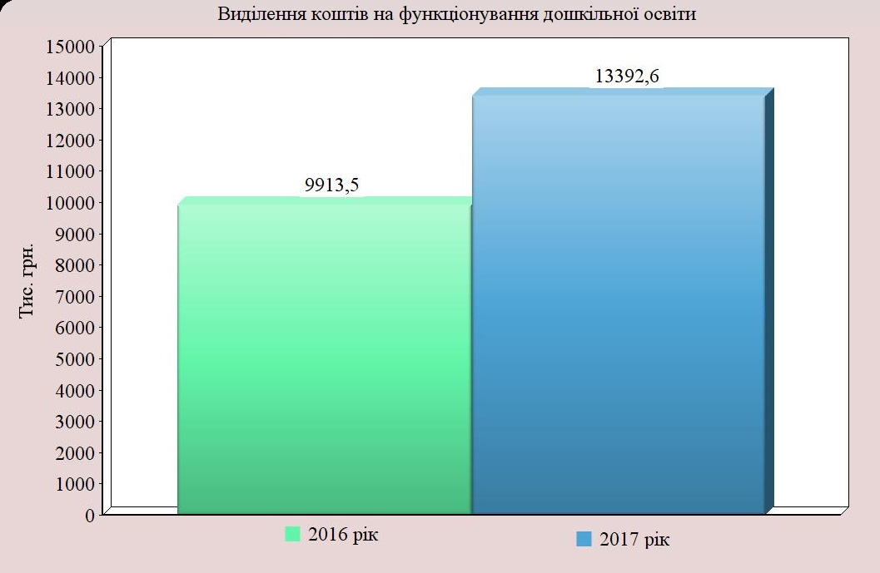

Видатки на харчування дітей склали 2 009,1 тис. грн. (розмір батьківської плати в середньому для дітей - 15,85 грн. в день на одну дитину).
На оплату за енергоносії дитячих садків бюджет міської ради витратив 1 409, 5 тис. грн.
У 2017 році проведено ремонтні роботи по дошкільних закладах міста, зокрема: проведено поточний ремонт будівлі в КДНЗ № 2 «Малятко» та КДНЗ № 6 «Васильок» на загальну суму 72,3 тис. грн., крім того проведений поточний ремонт водопроводу КДНЗ № 2 на загальну суму 15,6 тис. грн.
Протягом року для дошкільних навчальних закладів міста було придбано основні засоби на загальну суму 237,6 тис. грн.
В серпні 2017 року, напередодні нового навчального року, у дошкільному навчальному закладі № 4 «Струмочок» м. Василівка у рамках реалізації освітніх програм Дитячого фонду ООН (ЮНІСЕФ) відкрито дві відремонтованих групи садочка.
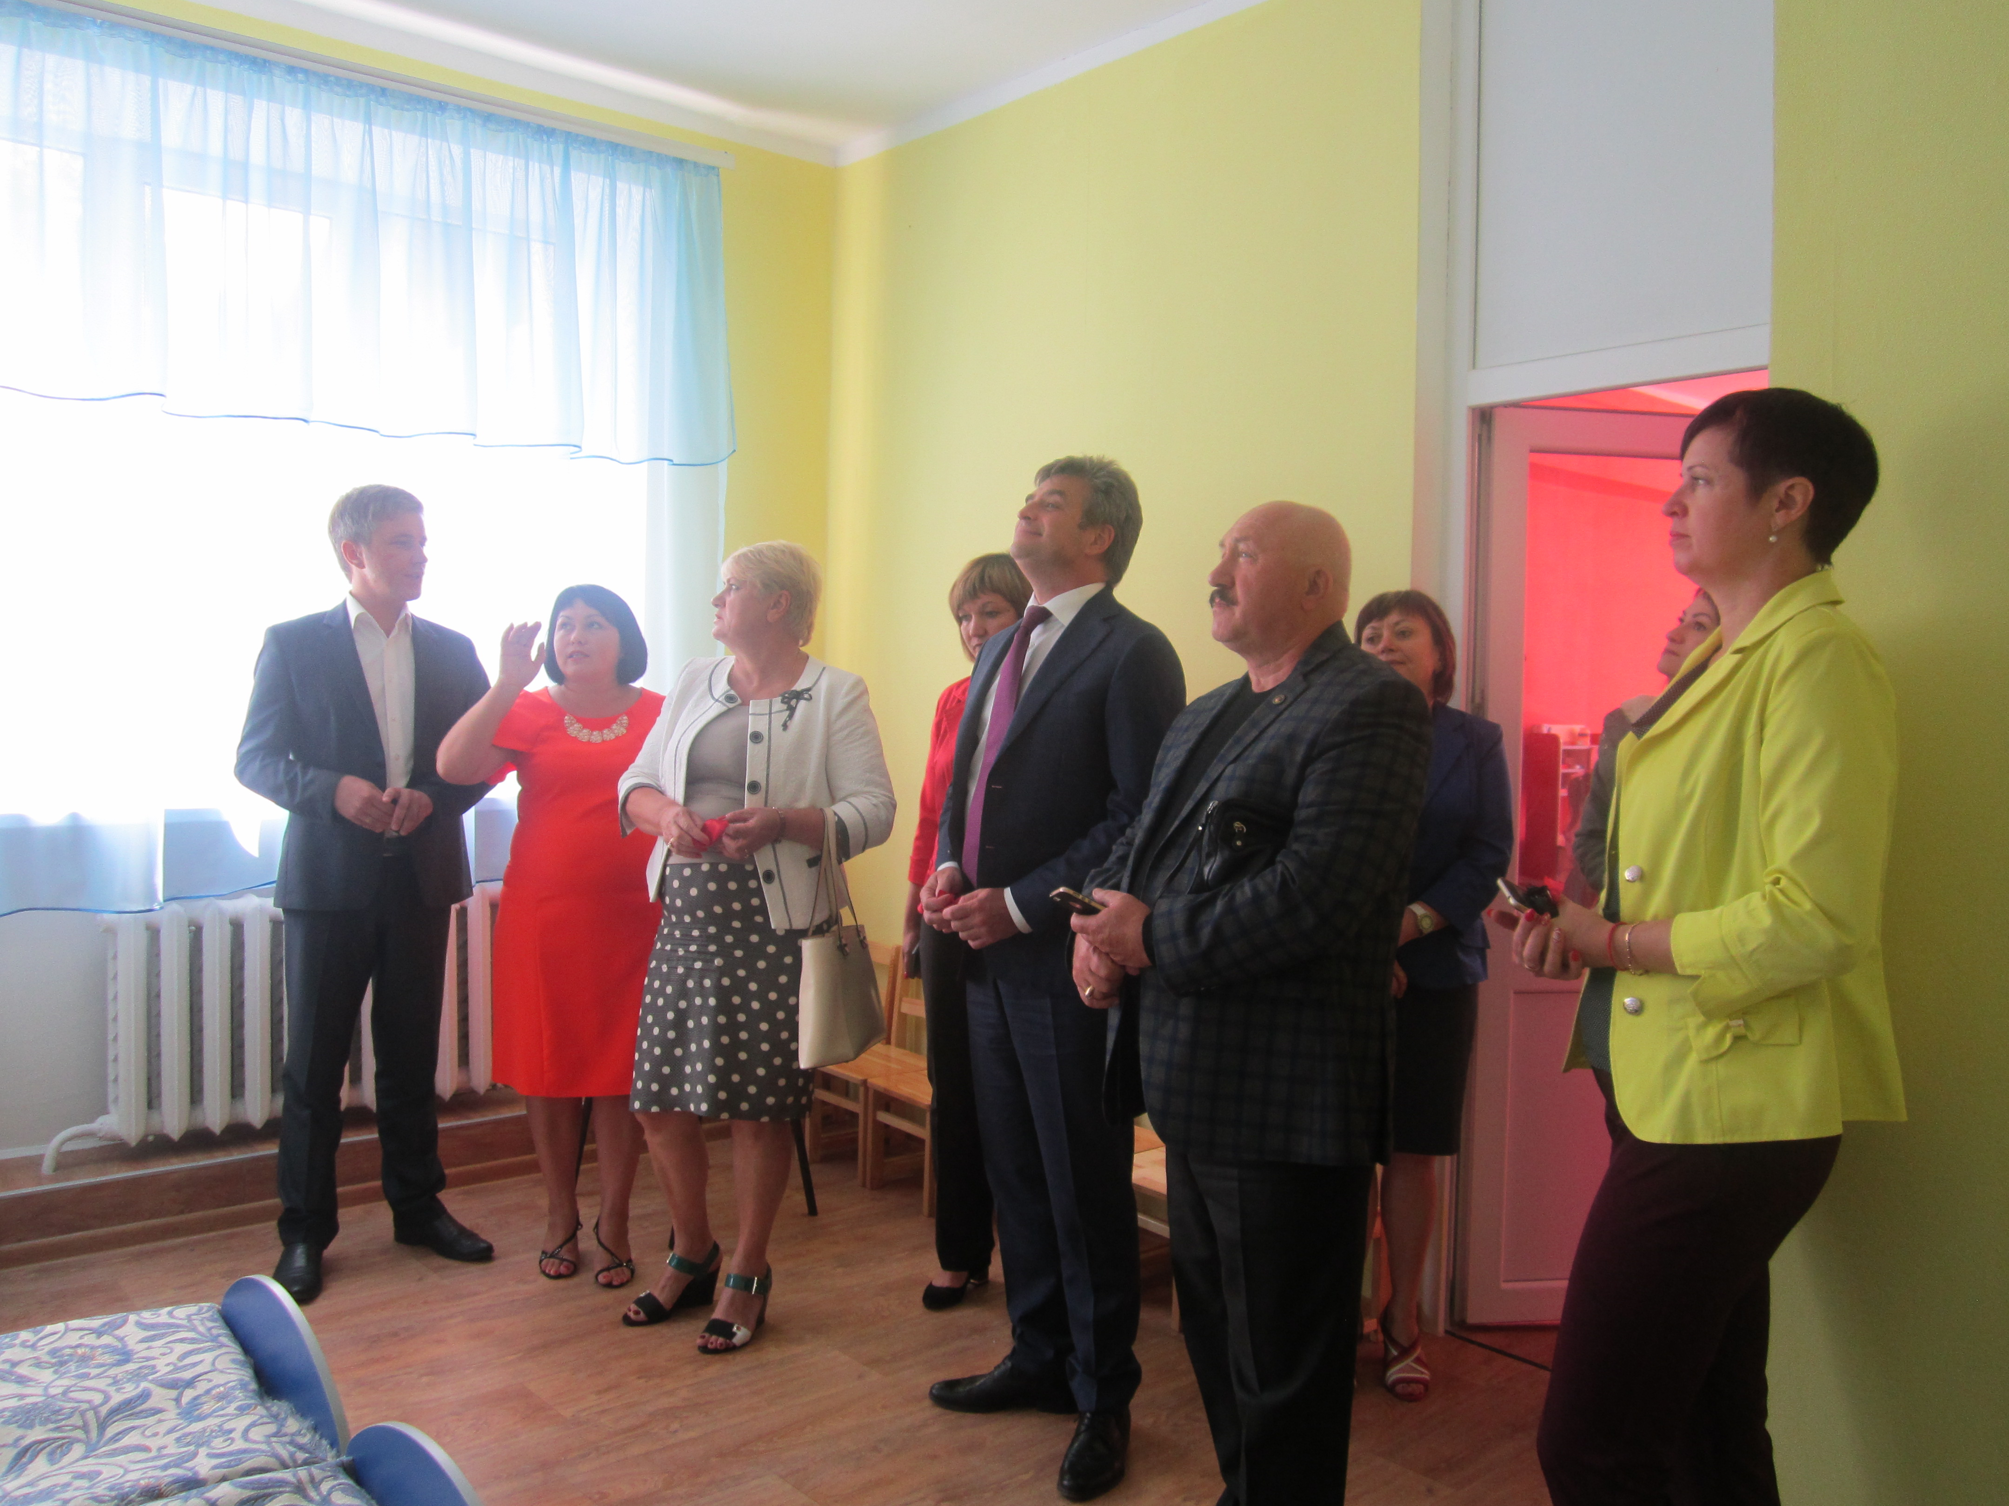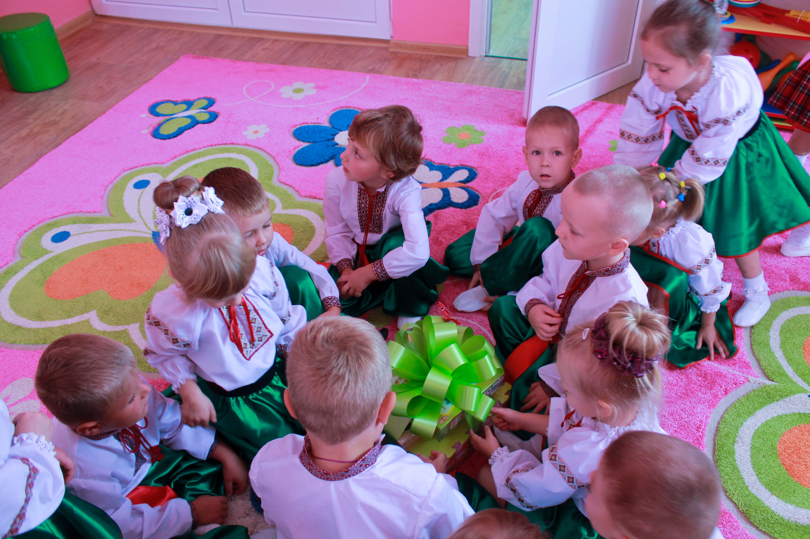

За рахунок міжнародної організації здійснено ремонтні роботи та устаткування нових груп необхідними дитячими меблями та обладнанням для вуличних ігрових майданчиків (замінено водопровідну та каналізаційну системи, встановлено енергозберігаючі освітлювальні прилади, замінено двері, відремонтовано підлогу у концертній та музичній залах, завезено нові меблі (ліжечка, шафи, столи, стільці), ігрові осередки, придбано матраци, подушки, ковдри, рушники, постільну білизну, килими для підлоги). Одна з відремонтованих груп логопедична. У дитячому садочку є всі умови для корекції мовлення дітей, для їх оздоровлення та реабілітації після хвороб, обладнано логопедичний кабінет і фізіотерапевтичний комплекс.
В грудні 2017 року в дошкільному навчальному закладі №4 «Струмочок» закінчено облаштування соляної кімнати, яке стало можливим завдяки депутату обласної ради Катерині Луценко, яка посприяла втіленню даної ідеї в життя, шляхом виділення коштів (майже 190 тис. грн.) зі свого депутатського фонду. Відтепер малята дошкільного закладу матимуть змогу покращити своє здоров’я, адже соляна терапія (галотерапія) є одним із кращих немедикаментозних засобів терапії простудних захворювань, хвороб дихальних шляхів, неврозів, стану тривожності.
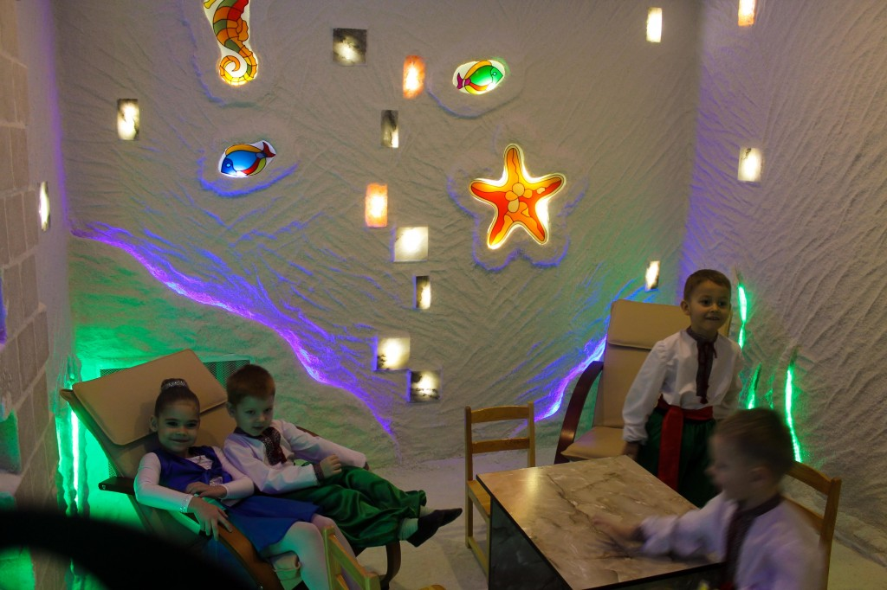

Спортивні заходи

Фізична культура і спорт є важливою частиною фізичного виховання дітей і підлітків, учнівської та студентської молоді та є важливим фактором зміцнення здоров’я підростаючого покоління, підвищення фізичних можливостей організму людини, збереження тривалості активного життя дорослого населення громади міста.
Тому, міською радою продовжена робота в цьому напрямку та була затверджена «Програма підтримки дитячого спорту в м. Василівка на 2017 рік». Якщо видатки програми на 2016 рік складали 65 тис. грн., то у 2017 році ці видатки були збільшені до 95 тис. грн.
(на транспортні послуги складає - 55 тис. грн., на придбання нагородної атрибутики - 40 тис. грн.)
В ході реалізації даної Програми команди міста різних вікових категорій прийняли участь в районних та обласних змаганнях з футболу, волейболу, боротьби, пляжного футболу, естетичної гімнастики.
Протягом року проведені започатковані турніри на Кубок Василівського міського голови:
- з волейболу серед дівчат, до Міжнародного жіночого дня;
- з футзалу серед ветеранів, до Дня визволення міста;
- з волейболу, до Дня визволення міста;
- відкритого турніру з футзалу серед юнацьких команд 2003-2004 років народження;
- II Всеукраїнський турнір з футзалу серед юнацьких команд 2006-2007 років народження.
Традиційно, за підтримки міської влади проведені заходи щодо відзначення Дня фізичної культури і спорту.

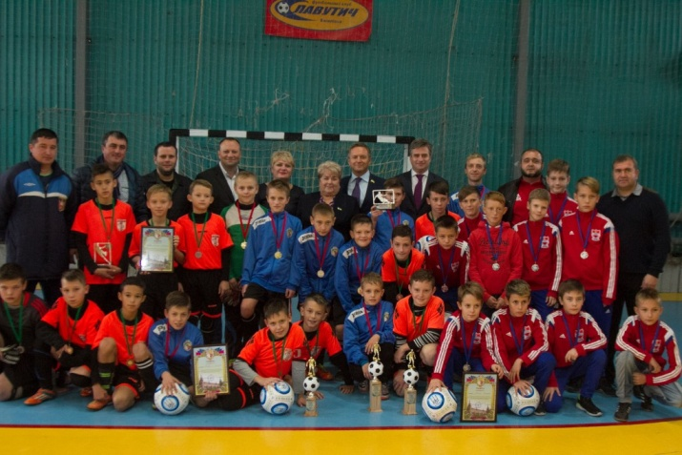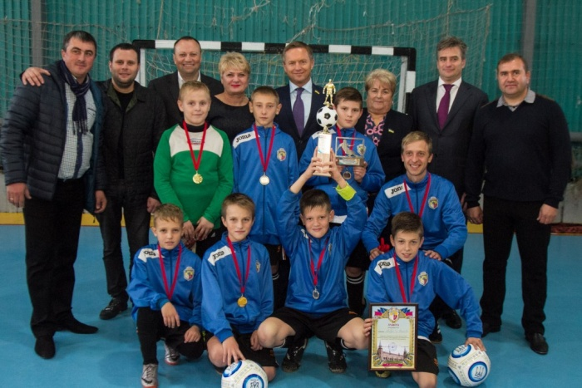

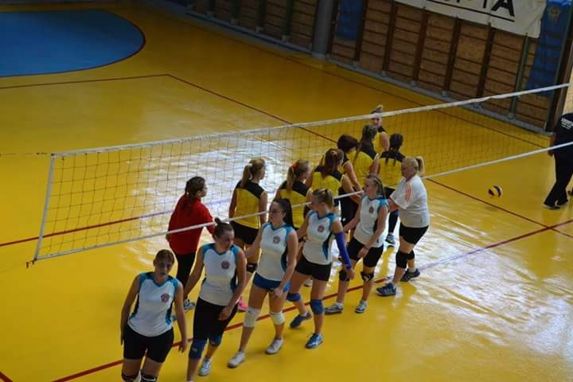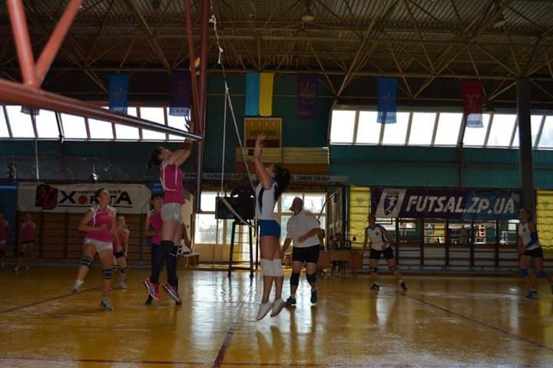

Підсумки

2017 рік нам запам'ятається як час напруженої праці та концентрації максимальних зусиль, спрямованих на збереження стабільності в місті та спокою на його вулицях. Головне, що ми не допустили протистоянь між людьми, хоча у місті є мешканці, які зводять все до недовіри і тривоги, пишуть, вишукують різні причини, аби збудоражити людей. Але люди в нас мудрі і обов'язково розберуться хто і чого вартий. А нашим найдорожчим спільним здобутком є збереження миру і цілковитої безпеки городян. Ми знаємо ціну життя! Міська влада й надалі робитиме все, щоб у Василівці був спокій.
2017 рік також був періодом відкритого діалогу органів влади і представників громадськості, які стали справжніми учасниками формування та реалізації місцевої політики. Щиро дякую усім, хто приєднав свій голос до спільноти небайдужих громадян, чесно і самовіддано працюючи заради благополуччя Василівки і її мешканців.
Кожен день приносить мерії нові турботи, нові проблеми, намагання їх долати. І я переконана, що спільно, усією громадою, можна досягти багато. У нас досить дієвий депутатський корпус, виконком міської ради. Ми ніколи не ділимось партійною приналежністю, у нас у всіх є одна партія - Василівка, і всі разом ми працюємо на громаду. А Василівка - це місто, багате працьовитими людьми та трудовими досягненнями, чудовою природою рідного краю та родючою землею. Місто, що має двухсот тридцятирічну історію. Тож міська влада запрошує до співпраці керівників підприємств, установ, організацій, приватних підприємств, громадян, які небайдужі до долі нашого міста, розвитку його інфраструктури, відновлення економічного та культурного потенціалу Василівки.
Для міської ради традиційно у своїх майбутніх діях пріоритетними будуть інтереси людини. Переконана: вирішувати проблеми міста ми будемо спільно, допомагаючи один одному, проявляючи людську мудрість та толерантність.
Як міський голова повністю усвідомлюю ступінь відповідальності, яку поклали на мене жителі Василівки. Хочу вас запевнити, що я завжди прагнутиму бути достойною вашої довіри та цієї великої відповідальності!
Вірю, що й надалі ми будемо усією громадою працювати для загального добра, миру і злагоди. Адже майбутнє нашої Василівської громади - наше спільне завдання.
Дякую за увагу! Бажаю всім здоров'я, оптимізму та Божого благословення!

Міський голова Л.М.Цибульняк

